**ỦY BAN NHÂN DÂN TỈNH BÌNH DƯƠNG**

**TRƯỜNG ĐẠI HỌC THỦ DẦU MỘT**

**VIỆN KỸ THUẬT – CÔNG NGHỆ**



**TIỂU LUẬN GIỮA KỲ**

**PHÁT TRIỂN ỨNG DỤNG DI ĐỘNG**

**Ngành:** Kỹ Thuật Phần Mềm

**GVHD:** ThS. Nguyễn Danh Minh Trí

**Sinh viên:** Huỳnh Đức Huy

**MSSV:** 1924801030106

*Bình Dương, ngày … tháng … năm …*

|  |
| --- |
| **Đề bài:** Sinh viên tìm hiểu và trình bày một báo cáo về các nội dung sau:   1. *Xu hướng phát triển ứng dụng di động hiện nay (nền tảng về điện thoại di động, lập trình trên mobile phone). Lịch sử phát triển của HĐH Android.* 2. *Cài đặt và thiết lập môi trường phát triển ứng dụng với Eclipse (hoặc Android Studio).* 3. *Tạo lập và thực thi ứng dụng đầu tiên. Mô tả các thành phần trong ứng dụng đã tạo. (Gợi ý: Activities, Services, Content Providers, Broadcast Receivers, Android Manifest, các loại tài nguyên như: string, color…)* 4. *Tạo lập và tùy chỉnh Activity đơn giản.* 5. *Tùy chỉnh giao diện sử dụng View và XML.* 6. *Xây dựng một ứng dụng có giao diện trực quan và mang tính thực tế. Sinh viên có thể tự chọn chủ đề cho ứng dụng. Ví dụ: ứng dụng Weather, ứng dụng xem lịch. Ứng dụng cho phép tùy chỉnh giao diện một cách linh hoạt và tiện dụng.* 7. *Phát triển một ứng dụng có kết nối CSDL SQLite và lưu file trên AVD. Sinh viên được tự chọn thiết kế dữ liệu bao gồm lược đồ, đối tượng dữ liệu, kiểu dữ liệu, sample data.* 8. *Phân tích hoạt động của hai ứng dụng trên, nêu ưu điểm và nhược điểm (chú ý những điều mà ứng dụng chưa làm được, nếu có). Từ đó, đưa ra một số đề xuất nâng cấp hai ứng dụng trên thành các ứng dụng hoàn chỉnh, có thể build ra thành file cài đặt để đưa lên Google Play Store* |

Câu 1:

### - Xu hướng lập trình ứng dụng di động trên thế giới

Theo báo cáo của  GSMA (Hiệp hội di động toàn cầu), khoảng 5 tỷ người (2/3 dân số thế giới) đang sử dụng Smartphone. Trong đó, Trung Quốc đứng đầu thế giới (với 851 triệu người dùng).

Với các doanh nghiệp, đây là một thị trường rất lớn để bán hàng. Kinh doanh trên App Mobile đang là xu hướng ở nhiều quốc gia. Mạng 5G sớm đưa vào hoạt động trong thời gian tới sẽ càng thúc đẩy mạnh mẽ các nền tảng trên Smartphone phát triển. Đặc biệt là hoạt động ở mảng thương mại điện tử.

Trung Quốc đang là quốc gia đi nhanh nhất trong việc khai thác thị trường thương mại trên nền tảng Smartphone. Họ đã cho ra mắt nhiều ứng dụng hỗ trợ bán hàng trực tuyến như: Livestream, thương mại điện tử, quảng cáo trực tuyến,… Ở những vùng quê xa xôi của Trung Quốc, nhìn cảnh quan cứ tưởng đây là một nơi yên bình thiếu vắng công nghệ. Nhưng đó chỉ là vẻ bề ngoài, mọi người dân ở đây, kể cả người lớn tuổi đều đang theo học lớp học sử dụng Smartphone để bán hàng nông sản của mình.

### - Xu hướng và cơ hội việc làm tại Việt Nam

Việt Nam có khoảng 43,7 triệu người sử dụng Smartphone (chiếm tỉ lệ 44,9%), đứng thứ 15 tại châu Á.

Việt Nam đã bắt đầu khai thác thị trường ứng dụng trên mobile giàu tiềm năng này. Bằng chứng cho luận điểm này là chúng ta đẩy nhanh tốc độ để đưa mạng 5G vào hoạt động và nhiều ứng dụng di động khác.

* Thương mại điện tử đã không còn chỉ là sân chơi của những doanh nghiệp nước ngoài. Đặc biệt là sự vươn lên rất nhanh của Tiki.
* Công nghệ chatbot đã trở thành ứng dụng được các doanh nghiệp Việt áp dụng để tương tác với khách hàng 24/24 phổ biến.
* Ví điện tử được áp dụng rộng rãi, giúp khách hàng thành toán dễ dàng và tiện lợi hơn (như: Momo, Zalo pay, VTC pay,…)
* Áp dụng công nghệ AI để tự động hóa trong dây chuyền sản xuất và tương tác với khách hàng (như: Vingroup, FPT,…).
* Và nhiều ứng dụng di động khác đã đang và sẽ được khai thác: blockchain, điện toán đám mây, on-demand App,…

Những thông tin này đã tái hiện một bức tranh xu hướng ứng dụng di động đang phát triển mạnh mẽ và cần thiết như thế nào trong cuộc sống hiện nay. Nó mở ra cơ hội việc làm có mức lương cao và chế độ đãi ngộ tốt cho các lập trình viên ứng dụng di động.

-**Lịch sữ phát triên Android**

**Sự ra đời của Android**

Vào tháng 10/2003, trước khi thuật ngữ “điện thoại thông minh” được hầu hết công chúng sử dụng và vài năm trước khi Apple công bố iPhone đầu tiên và hệ điều hành iOS, công ty Android Inc được thành lập ở Palo Alto, California. Bốn người sáng lập là Rich Miner, Nick Sears, Chris White và Andy Rubin. Vào thời điểm thành lập, ông Rubin nói rằng Android Inc sẽ phát triển “thiết bị di động thông minh hơn hơn về vị trí và sở thích của chủ sở hữu”.

Theo PC World, Rubin sau này đã tiết lộ trong một bài phát biểu vào năm 2013 tại Tokyo rằng hệ điều hành Android đã được ra mắt để cải thiện hệ điều hành của máy ảnh số. Rõ ràng, nhóm nghiên cứu tại Android đã không nghĩ ngay từ đầu về việc tạo ra một hệ điều hành có thể phục vụ như phần cốt lõi của một hệ thống máy tính di động hoàn chỉnh.

Nhưng sau đó, thị trường máy ảnh kỹ thuật số giảm sút, Android Inc đã quyết định chuyển sang hệ điều hành trên điện thoại di động. Như Rubin đã nói vào năm 2013, “Cùng một nền tảng, cùng hệ điều hành chúng tôi xây dựng cho máy ảnh, nó đã trở thành Android cho điện thoại di động.”

Năm 2005, chương lớn tiếp theo trong lịch sử của Android được thực hiện khi Google mua lại công ty gốc. Ông Andy Rubin và các thành viên sáng lập khác vẫn tiếp tục phát triển hệ điều hành dưới quyền chủ sở hữu mới của họ. Quyết định này được đưa ra để sử dụng Linux làm nền tảng cho hệ điều hành Android và điều đó cũng có nghĩa là Android sẽ được cung cấp miễn phí cho các nhà sản xuất điện thoại di động của bên thứ ba. Google và nhóm Android cảm thấy công ty có thể kiếm tiền với các dịch vụ khác sử dụng hệ điều hành, bao gồm cả ứng dụng.

Hệ điều hành Android được chính thức ra mắt từ năm 2007 cùng với tuyên bố thành lập Liên minh thiết bị cầm tay mở. Chiếc điện thoại Android đầu tiên được bán vào năm 2008.

**Biểu tượng Android**

|  |
| --- |
|  |

Hình ảnh quen thuộc hiện nay cho hệ điều hành Android giống như sự kết hợp của một con robot và một lỗi màu xanh lá cây do Irina Blok tạo ra.  Theo Blok, thiết kế cuối được lấy cảm hứng từ việc nhìn vào biểu tượng nhà vệ sinh quen thuộc đại diện cho “đàn ông” và “phụ nữ”.

**Giải mã những cái tên ngọt ngào của hệ điều hành Android**

**Android 1.5 Cupcake**

|  |
| --- |
| **[Khám phá lịch sử của hệ điều hành Android: nguồn gốc, biểu tượng và tên gọi toàn kẹo bánh ảnh 2](https://photo-cms-viettimes.zadn.vn/w800/Uploaded/2021/aohuooh/2018_07_06/1_ukry.jpg)** |

Tên mã công khai chính thức đầu tiên của Android đã không xuất hiện cho đến phiên bản 1.5 Cupcake vào tháng 4/2009. Nó đã bổ sung khá nhiều tính năng và cải tiến mới so với hai phiên bản công khai đầu tiên, như khả năng tải video lên YouTube, cách hiển thị màn hình của điện thoại tự động xoay sang đúng vị trí và hỗ trợ bàn phím của bên thứ ba.

Một số điện thoại được phát hành với Cupcake bao gồm điện thoại Samsung Galaxy đầu tiên, cùng với HTC Hero.

**Android 1.6 Donut**

|  |
| --- |
| **[Khám phá lịch sử của hệ điều hành Android: nguồn gốc, biểu tượng và tên gọi toàn kẹo bánh ảnh 3](https://photo-cms-viettimes.zadn.vn/w800/Uploaded/2021/aohuooh/2018_07_06/2_qkxz.jpg)** |

Google đã nhanh chóng tung ra Android 1.6 Donut trong tháng 9/2009. Một số tính năng mới hỗ trợ cho các nhà mạng sử dụng mạng CDMA. Điều này giúp đưa điện thoại Android được bán trên toàn thế giới.

Các tính năng khác bao gồm việc giới thiệu Quick Search Box và nhanh chóng chuyển đổi giữa Máy ảnh, Máy quay và Thư viện để sắp xếp trải nghiệm chụp media. Donut cũng đã giới thiệu tiện ích Power Control để quản lý Wifi, Bluetooth, GPS,…

Một trong những chiếc điện thoại được bán với Donut được cài đặt là Dell Streak xấu số, màn hình 5 inch rất lớn và đã được mô tả tại thời điểm đó là “điện thoại thông minh / máy tính bảng”. Những ngày này, màn hình 5 inch được xem là có kích thước trung bình cho điện thoại thông minh.

**Android 2.0-2.1 Eclair**

|  |
| --- |
| **[Khám phá lịch sử của hệ điều hành Android: nguồn gốc, biểu tượng và tên gọi toàn kẹo bánh ảnh 4](https://photo-cms-viettimes.zadn.vn/w800/Uploaded/2021/aohuooh/2018_07_06/3_dvtc.jpg)** |

Vào tháng 10/2009, khoảng một năm sau khi tung ra Android 1.0, Google đã phát hành phiên bản 2.0 của hệ điều hành với tên mã chính thức là Eclair. Phiên bản này là phiên bản đầu tiên bổ sung hỗ trợ Text-to-Speech và cũng giới thiệu các hình nền động, hỗ trợ nhiều tài khoản và điều hướng của Google Maps trong số nhiều tính năng và cải tiến mới khác.

Motorola Droid là điện thoại đầu tiên có Android 2.0 cài đặt sẵn. Đây cũng là là điện thoại Android đầu tiên được Verzion Wireless bán. Mặc dù Google vẫn có thể sử dụng Android làm tên cho hệ điều hành của mình, thuật ngữ “Droid” đã được Lucasfilm đăng ký nhãn hiệu. Motorola đã phải xin phép, và trả một khoản tiền cho Lucasfilm, để sử dụng Droid làm tên cho điện thoại của mình. Motorola tiếp tục sử dụng thương hiệu Droid cho nhiều điện thoại của hãng vào cuối năm 2016.

**Android 2.2 Froyo**

|  |
| --- |
| **[Khám phá lịch sử của hệ điều hành Android: nguồn gốc, biểu tượng và tên gọi toàn kẹo bánh ảnh 5](https://photo-cms-viettimes.zadn.vn/w800/Uploaded/2021/aohuooh/2018_07_06/4_wyib.jpg)** |

Ra mắt vào tháng 5/2010, Android 2.2 Froyo (yogurt đông lạnh) đã chính thức ra mắt. Điện thoại thông minh có cài đặt Froyo có thể tận dụng một số tính năng mới, bao gồm chức năng điểm phát sóng di động Wi-Fi, đẩy thông báo qua dịch vụ C2DM của Android Cloud, hỗ trợ flash và nhiều hơn thế nữa.

Điện thoại thông minh đầu tiên mang thương hiệu Nexus của Google, Nexus One, được tung ra với Android 2.1 cài sẵn vào đầu năm 2010 và nhanh chóng nhận được thông tin cập nhật Froyo vào cuối năm đó. Điều này đánh dấu một cách tiếp cận mới cho Google.

**Android 2.3 Gingerbread**

|  |
| --- |
| **[Khám phá lịch sử của hệ điều hành Android: nguồn gốc, biểu tượng và tên gọi toàn kẹo bánh ảnh 6](https://photo-cms-viettimes.zadn.vn/w800/Uploaded/2021/aohuooh/2018_07_06/5_vkrw.jpg)** |

Android 2.3 Gingerbread, được tung ra vào tháng 9/2010, hiện là phiên bản cũ nhất của hệ điều hành mà Google vẫn đang liệt kê trong trang cập nhật phiên bản nền tảng hàng tháng. Tính đến ngày 13/9/2017, Google chỉ ra rằng chỉ 0,6 phần trăm của tất cả các thiết bị Android hiện đang chạy một số phiên bản của Gingerbread.

Hệ điều hành nhận được giao diện người dùng dưới tên Gingerbread và thêm hỗ trợ chức năng giao tiếp NFC. Điện thoại đầu tiên để thêm cả phần cứng Gingerbread và NFC là Nexus S, được đồng phát triển bởi Google và Samsung. Gingerbread cũng đặt nền móng cho selfie, bằng cách hỗ trợ nhiều camera và hỗ trợ trò chuyện video trong Google Talk.

**Android 3.0 Honeycomb**

|  |
| --- |
| **[Khám phá lịch sử của hệ điều hành Android: nguồn gốc, biểu tượng và tên gọi toàn kẹo bánh ảnh 7](https://photo-cms-viettimes.zadn.vn/w800/Uploaded/2021/aohuooh/2018_07_06/6_sfqz.jpg)** |

Honeycomb được Google phát hành chỉ để cài đặt trên máy tính bảng và các thiết bị di động khác có màn hình lớn hơn so với điện thoại thông minh hiện tại. Honeycomb lần đầu tiên được giới thiệu vào tháng 2/2011, cùng với máy tính bảng Motolola Xoom đầu tiên và bao gồm các tính năng như giao diện người dùng được thiết kế lại dành riêng cho màn hình lớn cùng với thanh thông báo được đặt ở phía dưới màn hình của máy tính bảng.

**Android 4.0 Ice Cream Sandwich**

|  |
| --- |
| **[Khám phá lịch sử của hệ điều hành Android: nguồn gốc, biểu tượng và tên gọi toàn kẹo bánh ảnh 8](https://photo-cms-viettimes.zadn.vn/w800/Uploaded/2021/aohuooh/2018_07_06/7_lrog.jpg)** |

Được phát hành vào tháng 10/2011, phiên bản Ice Cream Sandwich của Android đã mang một số tính năng mới cho người dùng. Nó kết hợp nhiều tính năng của phiên bản Honeycomb dành cho máy tính bảng với Gingerbread theo định hướng smartphone. Nó cũng bao gồm một “khay yêu thích” trên màn hình chủ, cùng với sự hỗ trợ đầu tiên để mở khóa điện thoại bằng cách chụp ảnh khuôn mặt của chủ sở hữu. Loại hỗ trợ đăng nhập sinh trắc học đã phát triển và cải thiện đáng kể kể từ đó.

**Android 4.1Jelly Bean**

|  |
| --- |
| **[Khám phá lịch sử của hệ điều hành Android: nguồn gốc, biểu tượng và tên gọi toàn kẹo bánh ảnh 9](https://photo-cms-viettimes.zadn.vn/w800/Uploaded/2021/aohuooh/2018_07_06/8_zmoj.jpg)** |

Kỷ nguyên Jelly Bean của Android bắt đầu vào tháng 6/2012 với việc phát hành Android 4.1. Một số tính năng mới bao gồm thông báo mới cho thấy nhiều nút nội dung cùng với sự hỗ trợ đầy đủ cho phiên bản trình duyệt web Chrome của Android. Google Now cũng đã xuất hiện trên Search và “Project Butter” được giới thiệu để tăng tốc độ hoạt hình và cải thiện khả năng phản ứng cảm ứng của Android. Màn hình, chụp ảnh HDR và Miracast cũng được hỗ trợ.

Hiện tại, khoảng 6,9 phần trăm của tất cả các sản phẩm Android sử dụng Jelly Bean.

**Android 4.4 KitKat**

|  |
| --- |
| **[Khám phá lịch sử của hệ điều hành Android: nguồn gốc, biểu tượng và tên gọi toàn kẹo bánh ảnh 10](https://photo-cms-viettimes.zadn.vn/w800/Uploaded/2021/aohuooh/2018_07_06/9_wzms.jpg)** |

Tên của Android 4.4 là phiên bản duy nhất của hệ điều hành thực sự sử dụng tên nhãn hiệu cho một miếng kẹo.

KitKat không có nhiều các tính năng mới, nhưng nó đã có một điều mà thực sự đã giúp mở rộng thị trường Android tổng thể. Nó đã được tối ưu hóa để chạy trên điện thoại thông minh có ít nhất 512 MB RAM. Điều này cho phép các nhà sản xuất điện thoại để có được phiên bản mới nhất của Android và cài đặt nó trên điện thoại rẻ hơn nhiều.

Điện thoại thông minh Nexus 5 của Google là điện thoại thông minh đầu tiên sử dụng Android 4.4. Mặc dù KitKat đã được phát hành cách đây gần bốn năm, vẫn còn rất nhiều thiết bị vẫn đang sử dụng nó. Các trang cập nhật trang cập nhật nền tảng hiện tại của Google hiển thị rằng 15,1 phần trăm của tất cả các thiết bị Android đang chạy một số phiên bản Android 4.4 KitKat.

**Android 5.0 Lollipop**

|  |
| --- |
| **[Khám phá lịch sử của hệ điều hành Android: nguồn gốc, biểu tượng và tên gọi toàn kẹo bánh ảnh 11](https://photo-cms-viettimes.zadn.vn/w800/Uploaded/2021/aohuooh/2018_07_06/10_axdh.jpg)** |

Được ra mắt lần đầu vào mùa thu năm 2014, Android 5.0 Lollipop là một bước thay đổi lớn trong giao diện tổng thể của hệ điều hành. Đây là phiên bản đầu tiên của hệ điều hành sử dụng ngôn ngữ Material Design của Google, sử dụng các hiệu ứng ánh sáng và bóng tối tự do. UI cũng có một số thay đổi khác cho Lollipop, bao gồm một thanh điều hướng mới, thông báo phong phú cho màn hình khóa và nhiều hơn nữa.

Bản cập nhật Android 5.1 đã có một số thay đổi. Các tính năng này bao gồm hỗ trợ chính thức cho các cuộc gọi thoại đôi, cuộc gọi thoại HD và bảo vệ thiết bị ngay cả sau khi khôi phục cài đặt gốc.

Điện thoại thông minh Nexus 6 của Google cùng với máy tính bảng Nexus 9 là thiết bị đầu tiên được cài đặt sẵn Lollipop. Hiện tại, Android 5.0 Lollipop đang được cài đặt và sử dụng bởi khoảng 29% trong số tất cả các thiết bị Android đang hoạt động.Thực tế thú vị là Google đã sử dụng tên mã là “Lemon Meringue Pie” trong khi phát triển Android 5.0 trước khi quyết định sử dụng Kẹo Lollipop làm tên công khai của hệ điều hành.

**Android 6.0 Marshmallow**

|  |
| --- |
| **[Khám phá lịch sử của hệ điều hành Android: nguồn gốc, biểu tượng và tên gọi toàn kẹo bánh ảnh 12](https://photo-cms-viettimes.zadn.vn/w800/Uploaded/2021/aohuooh/2018_07_06/11_czqw.jpg)** |

Android 6.0 Marshmallow được phát hành vào mùa thu năm 2015. Nó bao gồm các tính năng như một ngăn kéo ứng dụng di chuyển theo chiều dọc, Google Now trên Tap, hỗ trợ mở khóa sinh trắc học, hỗ trợ USB Type-C, Android Pay, và nhiều hơn nữa.

**Android 7.0 Nougat**

|  |
| --- |
| **[Khám phá lịch sử của hệ điều hành Android: nguồn gốc, biểu tượng và tên gọi toàn kẹo bánh ảnh 13](https://photo-cms-viettimes.zadn.vn/w800/Uploaded/2021/aohuooh/2018_07_06/12_hsfv.jpg)** |

Phiên bản 7.0 của hệ điều hành di động của Google được ra mắt vào mùa thu năm 2016. Trước khi Nougat được tiết lộ “Android N” đã được Google gọi nội bộ là “New York Cheesecake”. Một số tính năng mới của Nougat bao gồm các chức năng đa tác vụ tốt hơn cho số lượng ngày càng tăng của điện thoại thông minh có màn hình lớn, chẳng hạn như chế độ chia màn hình cùng với việc chuyển đổi nhanh giữa các ứng dụng.

Google cũng đã sử dụng phiên bản này để đẩy mạnh thị trường smartphone cao cấp. Các điện thoại thông minh có thương hiệu riêng của công ty, Pixel và Pixel XL, cùng với LG V20, là những người đầu tiên được phát hành với Nougat cài sẵn.

**Android 8.0 Oreo**

|  |
| --- |
| **[Khám phá lịch sử của hệ điều hành Android: nguồn gốc, biểu tượng và tên gọi toàn kẹo bánh ảnh 14](https://photo-cms-viettimes.zadn.vn/w800/Uploaded/2021/aohuooh/2018_07_06/13_lqdt.jpg)** |

Vào tháng 3/2017, Google chính thức công bố và phát hành bản xem trước dành cho nhà phát triển đầu tiên dành cho Android O, còn được gọi là Android 8.0.Đây là lần thứ hai Google chọn một tên thương hiệu cho Android (Oreo thuộc sở hữu của Nabisco). Android Oreo bao gồm nhiều thay đổi trực quan trong menu Cài đặt, cùng với hỗ trợ chế độ ảnh-trong-ảnh, các kênh thông báo, API tự động điền mới để quản lý mật khẩu và điền dữ liệu tốt hơn.

**Android 9 P**

**[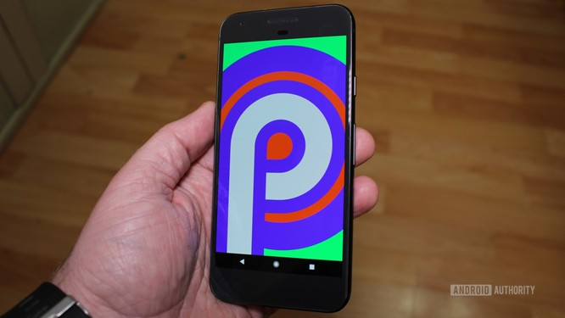](https://photo-cms-viettimes.zadn.vn/w800/Uploaded/2021/aohuooh/2018_07_06/14_rypo.jpg)**

|  |
| --- |
|  |

Google đã giới thiệu bản xem trước dành cho nhà phát triển đầu tiên của bản cập nhật Android chính tiếp theo vào ngày 7/3. Hiện tại, nó chỉ được gọi là "Android P" và phiên bản xem trước đầu tiên chỉ hoạt động trên điện thoại thông minh Pixel của Google. Một số tính năng trong bản phát hành xem trước đầu tiên bao gồm hỗ trợ định dạng video HDR và HEIF, điều hướng trong Google Maps, cải tiến về bảo mật và hỗ trợ chính thức cho máy ảnh và cảm biến “tai thỏ”.

**Android 10 Q**

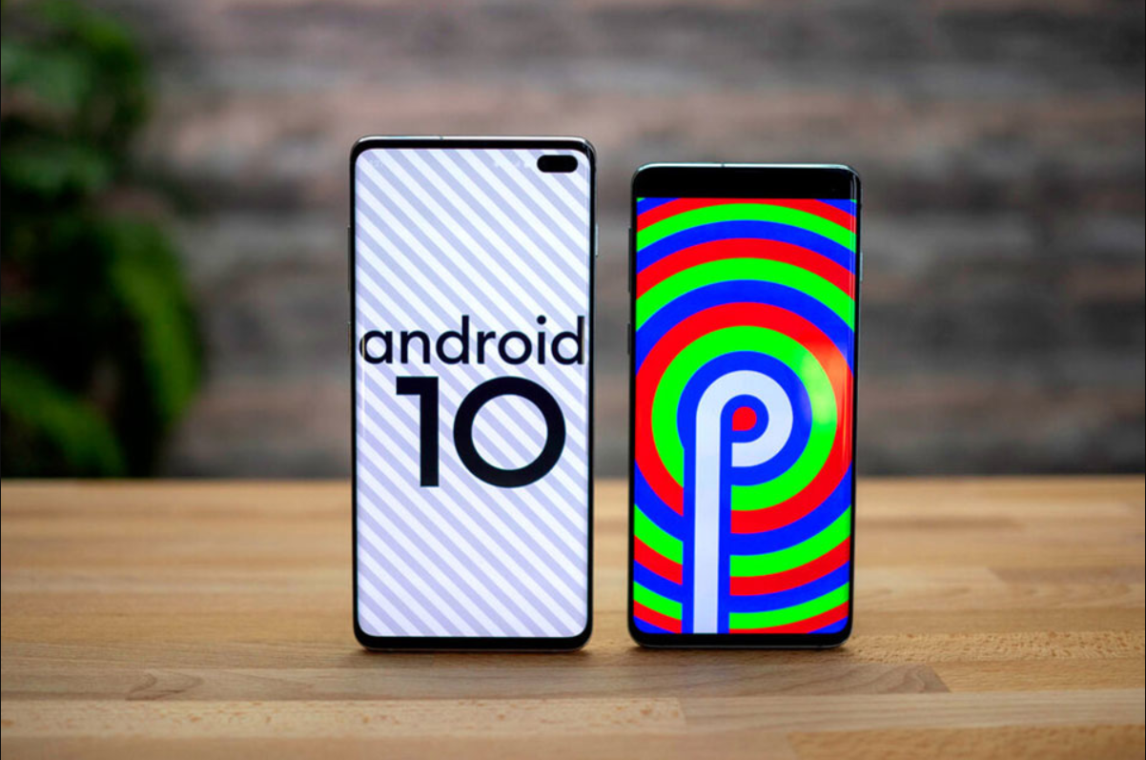

Android 10 (còn gọi với tên Android Q) là phiên bản thứ mười của hệ điều hành di động Android. Bản beta đầu tiên của Android 10 phát hành sớm vào ngày 13 tháng 3 năm 2019 trên các thiết bị Google Pixel. Bản chính thức của hệ điều hành được phát hành vào ngày 3 tháng 9 năm 2019.

Android 10 giới thiệu hệ thống cử chỉ hoàn toàn mới, cụ thể là cử chỉ ví dụ như kéo từ góc màn hình để quay lại, kéo lên để quay về màn hình chính, kéo và giữ để truy cập màn hình Tổng quát, kéo theo hướng chéo từ góc dưới màn hình để kích hoạt Trợ lý ảo Google Assistant và kéo theo cử chỉ trên thanh bên dưới màn hình để chuyển đổi ứng dụng. Tính năng của cử chỉ góc màn hình được coi là thao tác "Back" từng được coi là gây ảnh hưởng đến một số ứng dụng có thư mục slidebar và một số chức năng khác liên quan đến kéo. Ứng dụng có thể sử dụng API để bỏ xử lý thao tác Back trên một số vùng trên màn hình, Kiểm soát về độ nhạy được bổ sung để điều chỉnh kích cỡ đến một số vùng nhất định để được kích hoạt cử chỉ, Google cũng công bố rằng Drawer Widget hỗ trợ hiển thị bằng cách nhấn lâu gần góc màn hình và kéo để mở. Và những cử chỉ được nói trên cần phải được hỗ trợ tùy theo nhà sản xuất OEM. nhưng có thể thêm một số cử chỉ một cách thoải mái đối với họ. Hệ thống điều hướng 3 nút vẫn được hỗ trợ.

**Android 11 R**

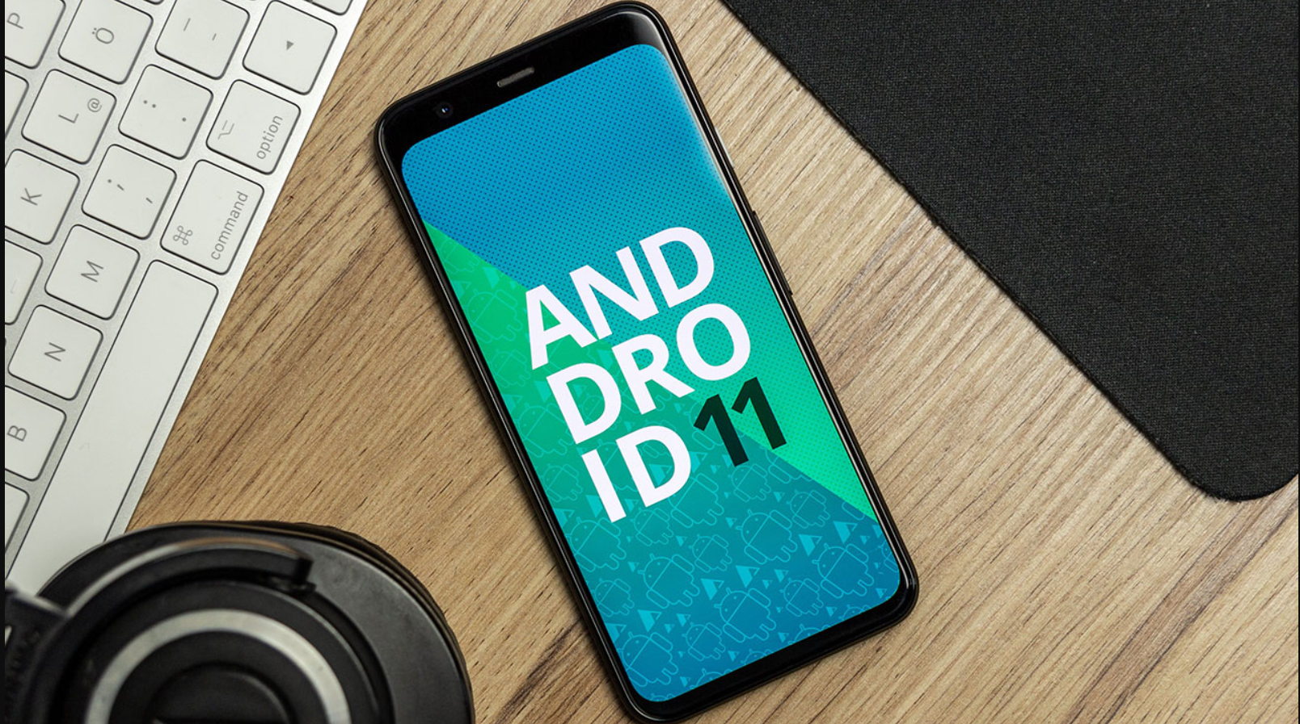

**Android 11** là phiên bản chính thứ mười một và là phiên bản thứ 18 của hệ điều hành di động Android. Nó được phát hành vào ngày 8 tháng 9 năm 2020, nối tiếp sau Android 10.

Bản dựng Android 11 đầu tiên dành cho nhà phát triển được phát hành vào ngày 19 tháng 2 năm 2020, dưới dạng hình ảnh gốc trên điện thoại thông minh Google Pixel được hỗ trợ (không bao gồm Pixel thế hệ đầu tiên và Pixel XL). Đây là bản đầu tiên trong ba bản dựng hàng tháng sẽ được phát hành dành cho nhà phát triển trước khi phát hành bản beta đầu tiên tại Google I/O vào tháng 5. Một trạng thái "nền tảng ổn định" sẽ được công bố vào tháng 6 năm 2020 và việc phát hành cuối cùng dự kiến sẽ diễn ra vào quý 3 năm 2020. Bản xem trước cho nhà phát triển thứ 2 sau đó được phát hành vào ngày 18 tháng 3, tiếp theo là bản xem trước dành cho nhà phát triển thứ 3 vào ngày 23 tháng 4. Vào ngày 6 tháng 5, Google đã bất ngờ phát hành bản xem trước dành cho nhà phát triển 4, khi họ đẩy toàn bộ lộ trình cho Android 11 về phía trước một tháng, đặt ngày cho bản beta đầu tiên vào ngày 3 tháng 6.

Trước tình trạng bất ổn dân sự trên toàn quốc được thúc đẩy bởi cái chết của George Floyd, Google tuyên bố rằng việc phát hành phiên bản Android 11 beta đầu tiên sẽ bị hoãn lại. Sau đó bản beta 1 được phát hành vào ngày 10 tháng 6 năm 2020, với Beta 2 tiếp theo vào ngày 8 tháng 7. Sau đó, vào ngày 22 tháng 7, Google đã phát hành bản beta 2.5, giúp khắc phục một số lỗi của bản beta 2. Ngoài ra, các chữ biểu tượng của Android đã kết thúc, và nhãn hiệu vẫn là Android 11.

**Android 12**

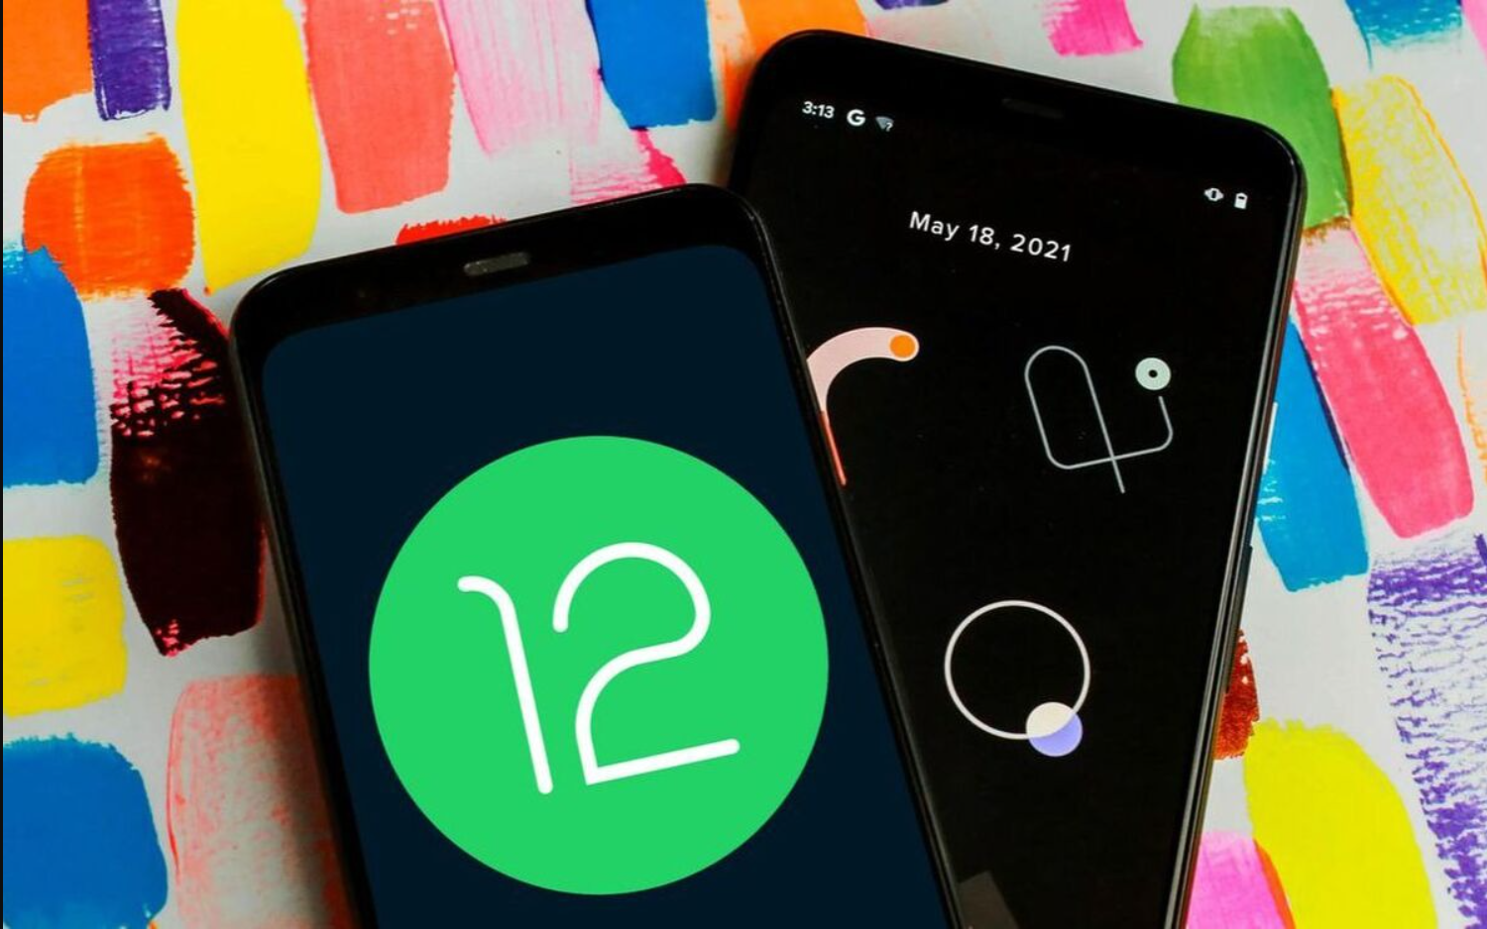

**Android 12** là phiên bản chính thứ 12 và là phiên bản thứ 19 của hệ điều hành di động Android, được phát triển bởi Open Handset Alliance, dẫn đầu là Google. Bản xem trước dành cho nhà phát triển đầu tiên được phát hành vào ngày 18 tháng 2 năm 2021. Android 12 được ra mắt vào ngày 4 tháng 10 năm 2021.

Android 12 là phiên bản đầu tiên bị tiết lộ gần như chính xác toàn bộ giao diện và các tính năng của phiên bản hoàn chỉnh, và bị tiết lộ trước ngày ra mắt phiên bản xem trước. Android 12 đã được công bố trong một bài đăng trên blog Android vào ngày 18 tháng 2 năm 2021. Bản xem trước dành cho nhà phát triển đã được phát hành ngay lập tức, với bản phát hành beta được lên kế hoạch vào tháng 5 năm 2021 và phiên bản sẵn sàng chung được lên kế hoạch vào tháng 9 hoặc tháng 10 năm 2021 do Google vẫn đang phải sắp xếp lịch ra mắt Android 12 cùng với series Google Pixel 6 mới nhất của họ.

**Câu 2:**

### - ****Hướng dẫn cách cài đặt Android Studio trên máy tính****

Việc cài đặt Android Studio trên Windows khá đơn giản. Sau khi tải xong bạn nhấp đúp vào file cài đặt để tiến hành cài đặt. Quá trình cài đặt không có gì đặc biệt và bạn có thể tự mình hoàn tất công đoạn này.

Sau khi cài đặt xong máy tính sẽ khởi động chương trình Android Studio để bạn có thể bắt đầu phát triển ứng dụng Android đầu tiên.

    + Bước 1: Chuẩn bị laptop. Như đã nói ở phần trước, để trong quá trình lập trình không xảy ra những khó chịu thì bạn nên chuẩn bị một chiếc laptop RAM có dung lượng lớn (> 8GB) và chip i5 (hoặc tương đương) trở lên. Nếu máy có cài ổ SSD thì càng tốt.

    + Bước 2: Tải Java về máy. Như bạn đã biết, để cài đặt android studio cần phải [cài đặt Java](https://niithanoi.edu.vn/huong-dan-tai-va-cai-dat-java-cho-windows.html) trước tiên.

    + Bước 3: Sau khi tải Java xong thì bạn hãy nhấn vào Install để cài Java vào máy tính. Bạn sẽ phải đợi khoảng 5 phút.

    + Bước 4: Khi máy tính hoàn tất tải Java về máy thì bạn bạn không cần thao tác gì thêm với Java nữa mà chỉ cần để nó một chỗ là được.

    + Bước 5: Nhấn nút Next ở phần cửa sổ chào mừng của phần mềm android studio.

    + Bước 6: Tiếp tục nhấn nút Next để tiếp tục, sau đó vẫn ấn Next ở cửa sổ tiếp theo.

    + Bước 7: Bạn sẽ lựa chọn tên hiển thị trên Start menu rồi nhấn Install để cài đặt.

    + Bước 8: Nhấn Install để cài đặt. Sau đó bạn bấm tiếp Finish. Tuy nhiên đây chưa phải bước cuối cùng đâu nhé!

    + Bước 9: Sẽ xuất hiện một bảng và bạn chỉ cần đợi ô update biến mất rồi sau đó nhấn tiếp phím Next.

    + Bước 10: Chọn giao diện trắng hoặc đen cho android studio.

    + Bước 11: Bạn sẽ phải đợi một lúc lâu để hệ thống tải dữ liệu. và Xong!

### - ****Cách sử dụng phần mềm Android Studio cho người mới bắt đầu****

Hướng dẫn tạo project android studio là bước tiếp theo sau khi chúng ta đã cài đặt Android Studio. Đây là thao tác bắt buộc trước khi chúng ta bắt tay vào phát triển ứng dụng Android.

    + Bước 1: Khởi động Android Studio -> File -> chọn New -> chọn New Project -> Nhập tên ứng dụng (Application name), chỉ định thư mục chứa source code (Project location) -> chọn Next

    + Bước 2: Chọn Phone and Tablet -> chọn phiên bản SDK tối thiểu (tương ứng với phiên bản hệ điều hành Android) -> chọn Next

    + Bước 3: Chọn Activity, trong hình chúng tôi chọn Empty Activity (Việc lựa chọn Activity nào còn tùy thuộc vào mục đích của người phát triển ứng dụng) -> Next

    + Bước 4: Nhập tên cho Activity tại Activity Name -> Finish

Sau khi tạo thành công project, chúng ta sẽ nhìn thấy như hình bên dưới:

Bài viết trên đây đã giúp chúng ta hiểu rõ hơn về **Android Studio là gì** rồi phải không nào. Hy vong đây sẽ là thông tin hữu ích giúp bạn biết cách cài đặt trên hệ thống máy tính và sử dụng nó một cách dễ dàng trong việc lập trình Mobile.

-**Cài máy ảo**

Bạn có thể kết nối thiết bị Android thật để chạy ứng dụng (nhớ trong thiết bị thật cần vào Setting chuyển sang chế độ Developer sang on, tùy vào phiên bản Android đang chạy trên thiết bị mà kích hoạt chế độ này có những bước khác nhau, bạn dùng thiết bị nào thì tra thông tin kích hoạt chế độ này trên thiết bị đó. Ví dụ bạn có thể search: **enable developer option on samsung s3**

Ở đây, bạn có thể tạo các máy ảo Android, với sự mềm dẻo hơn trong việc chạy thử ứng dụng (bạn chọn được kích thước mà hình - thông số phần cứng, chọn được phiên bản Android).

Trình quản lý máy ảo đi kèm Android Studio có tên là Android Virtual Device Manager, mở công cụ này nên bằng cách truy cập vào menu: tools > Android > AVD Manager

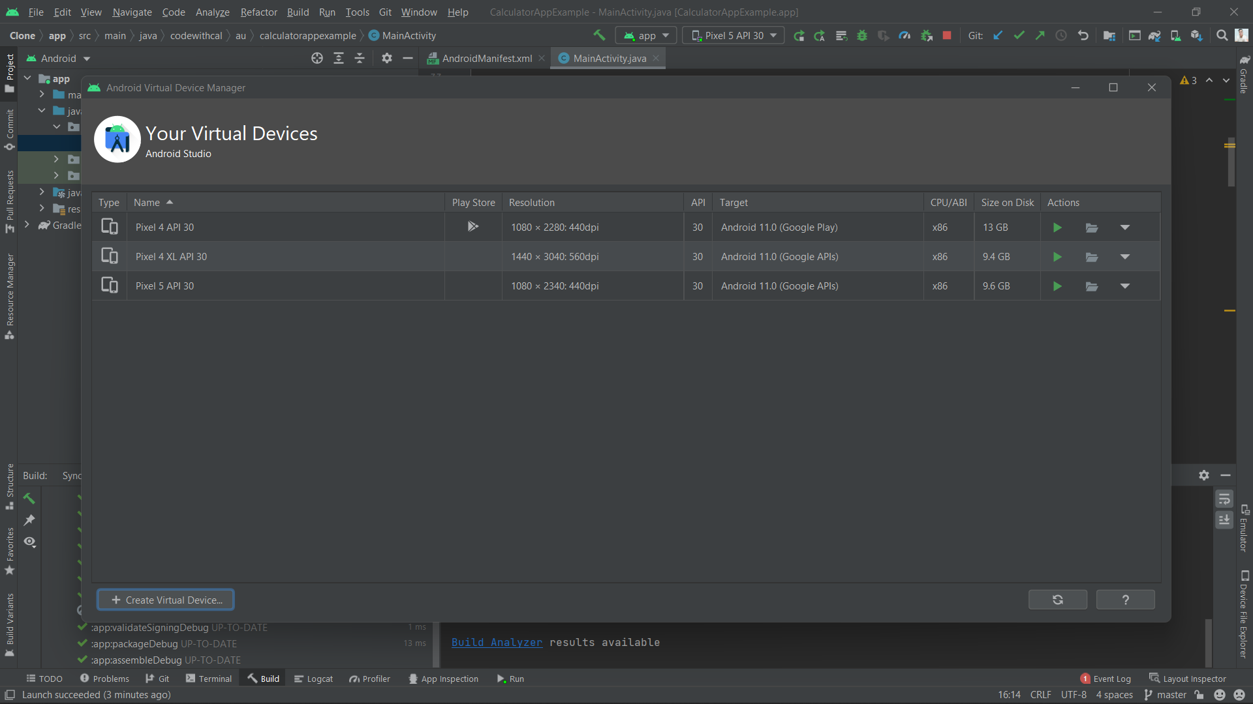

Để tạo thiết bị mới bấm vào Create Virtual Device ...

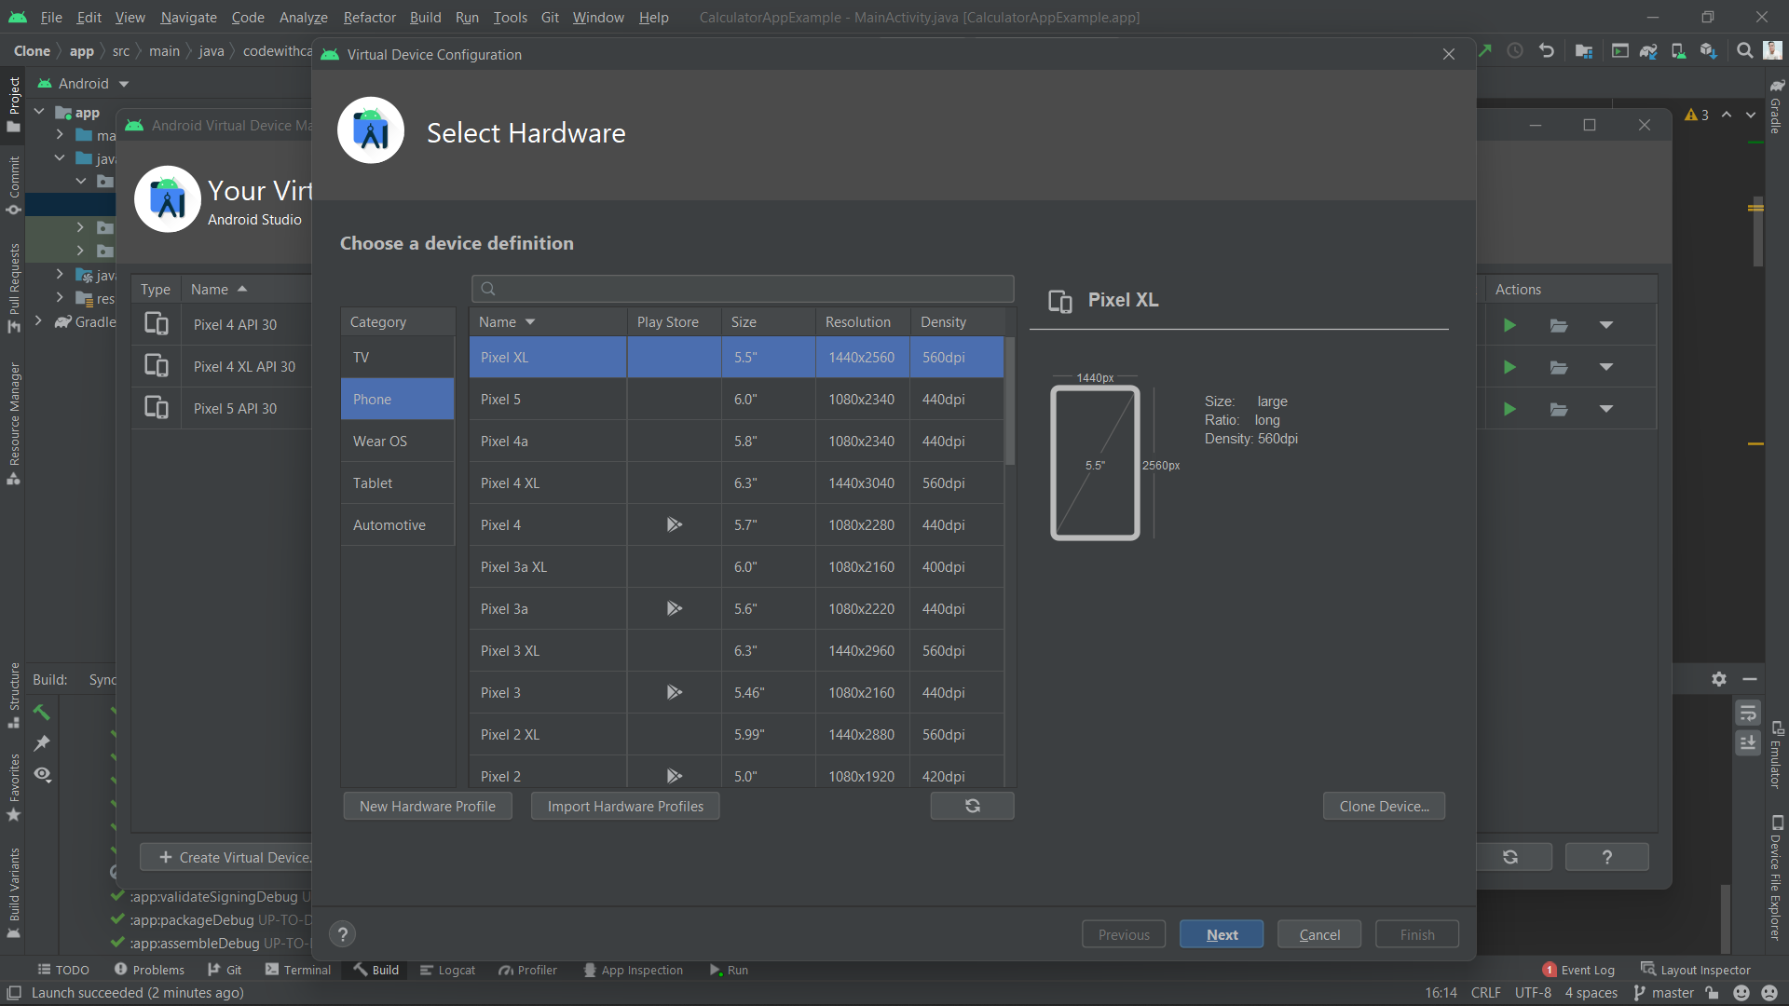

Trong cửa sổ **Select hardware** này, bạn chọn phần cứng muốn tạo máy ảo, sau khi chọn bấm Next

### 

Câu 3:

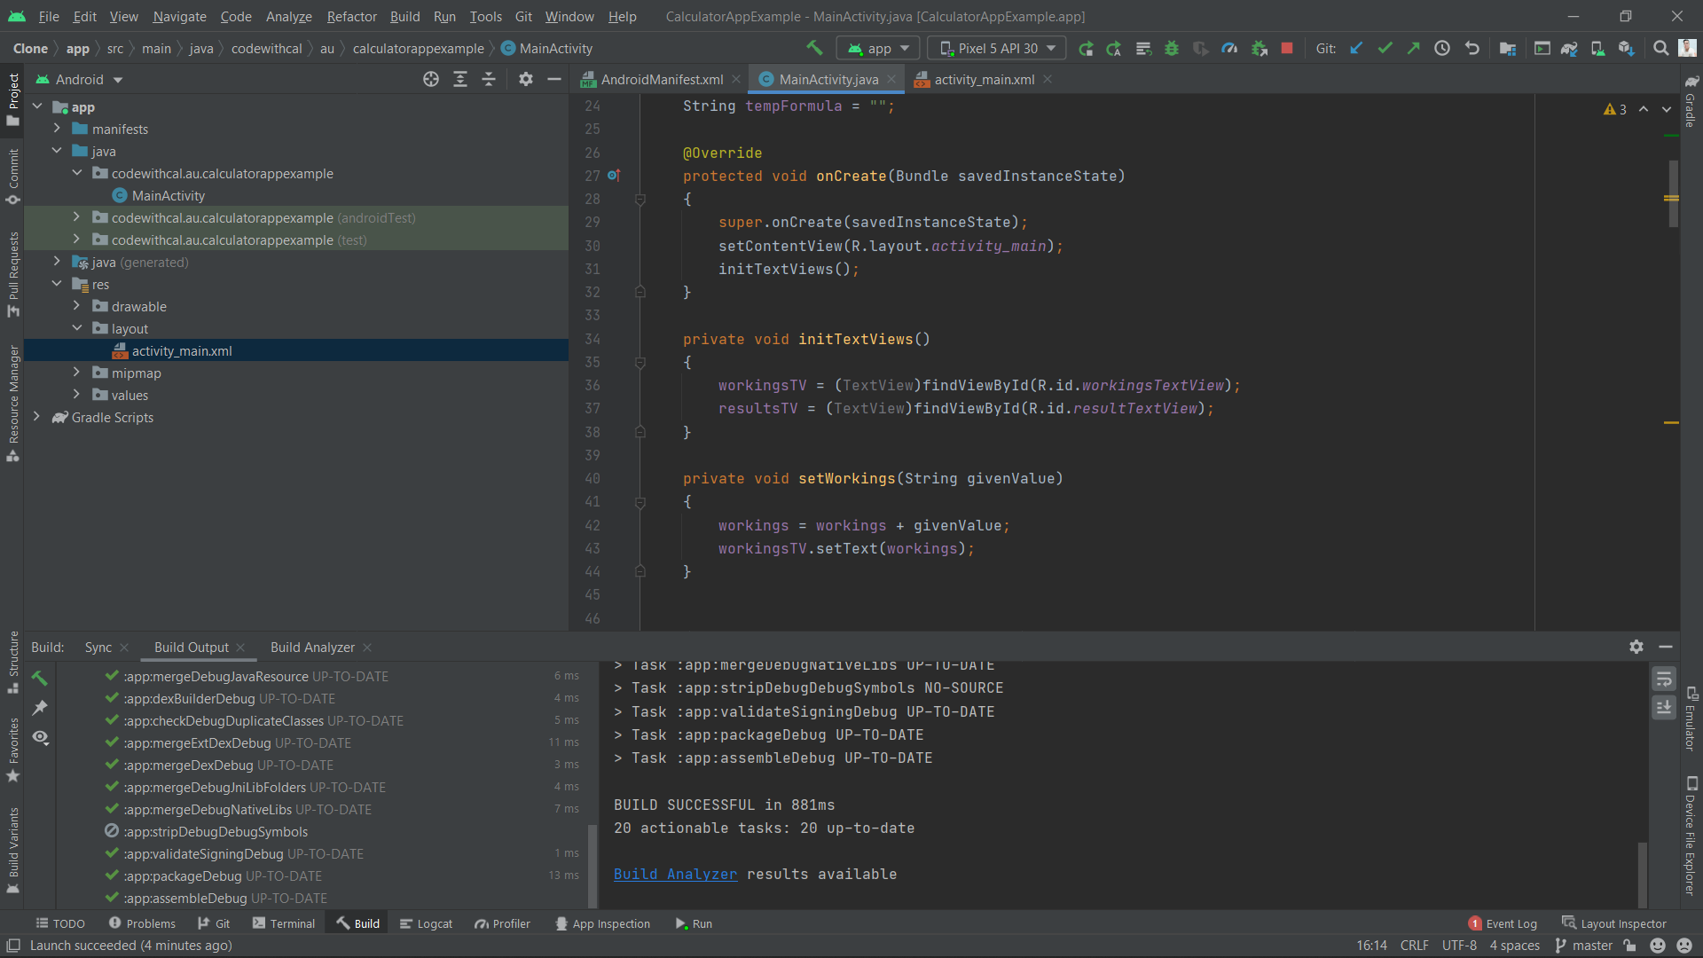

**Sau đó khởi động máy ảo**

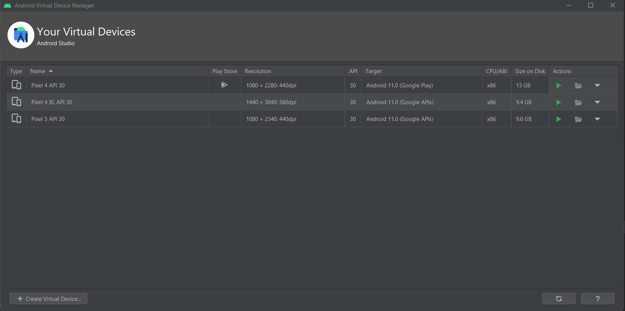

**Máy ảo sau khi chạy xong:**

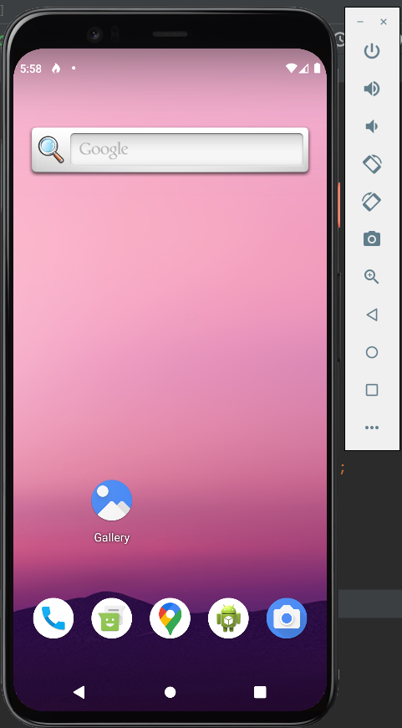

Click vào biểu tượng: 

Ta sẽ nhận được kết quả sau:

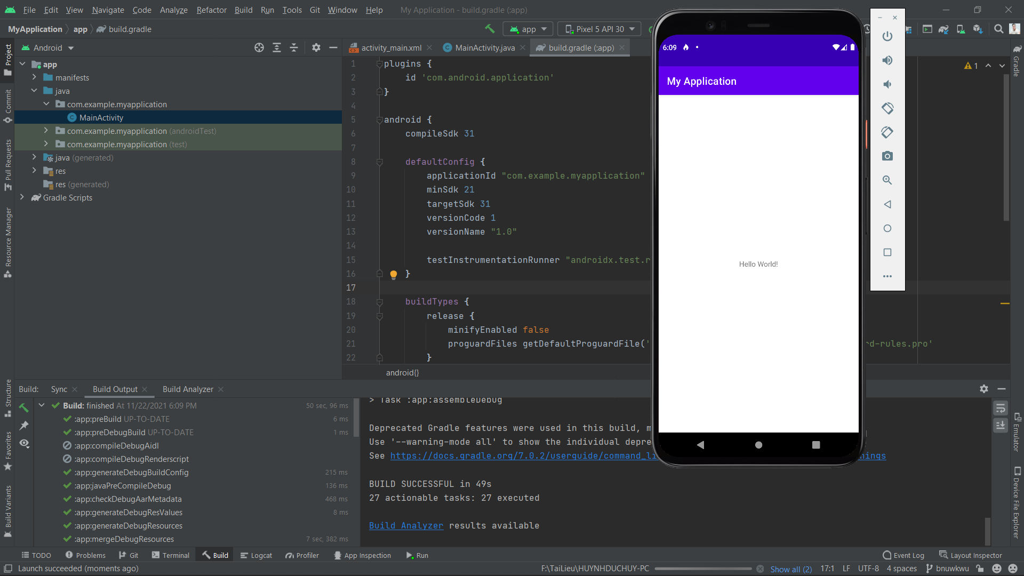

Câu 4: Tạo một activity đơn giản. tạo một liên kết giữa 2 activity

* Giao diện activity 1

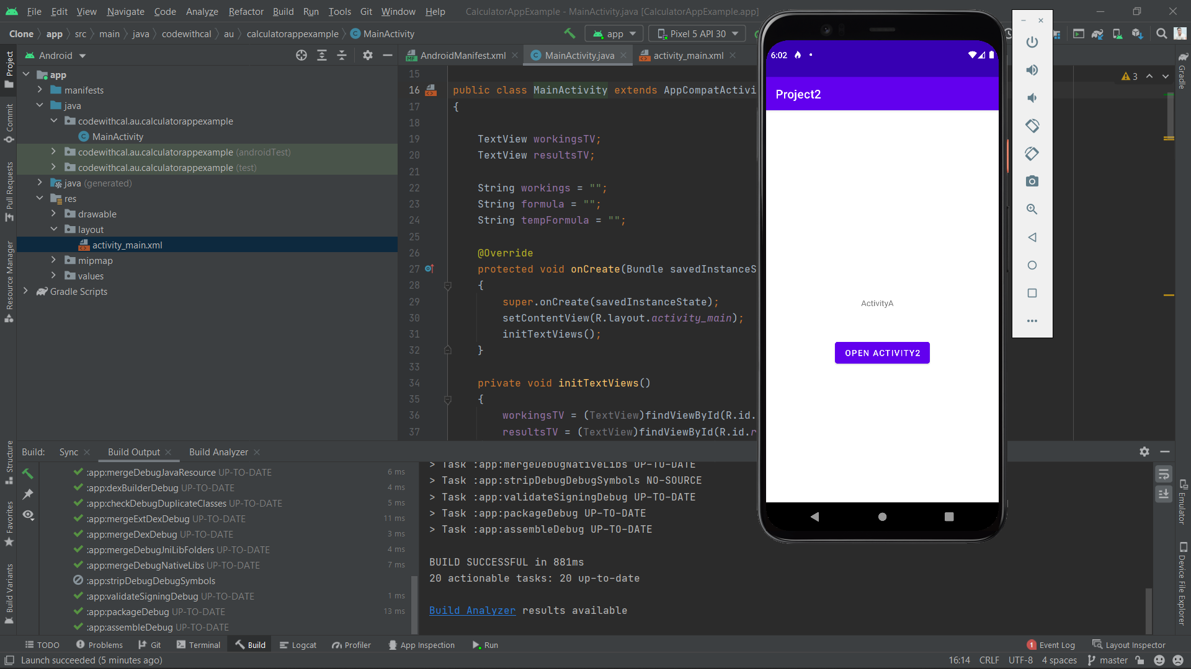

* Giáo diện activity 2 sau khi click vào button

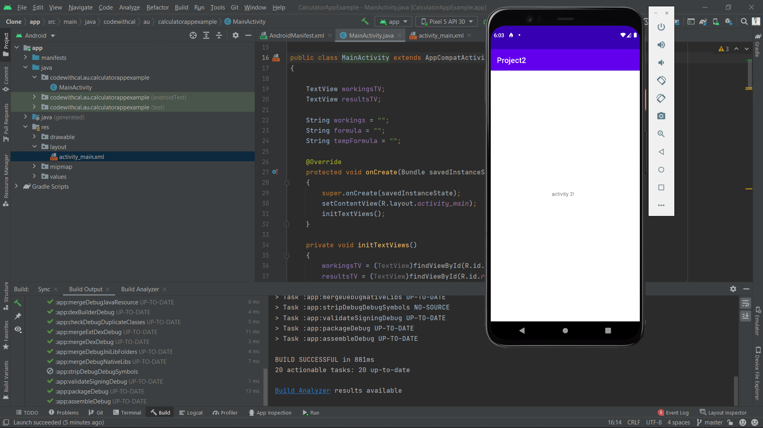

*Câu 5:Tùy chỉnh giao diện sử dụng View và XML*

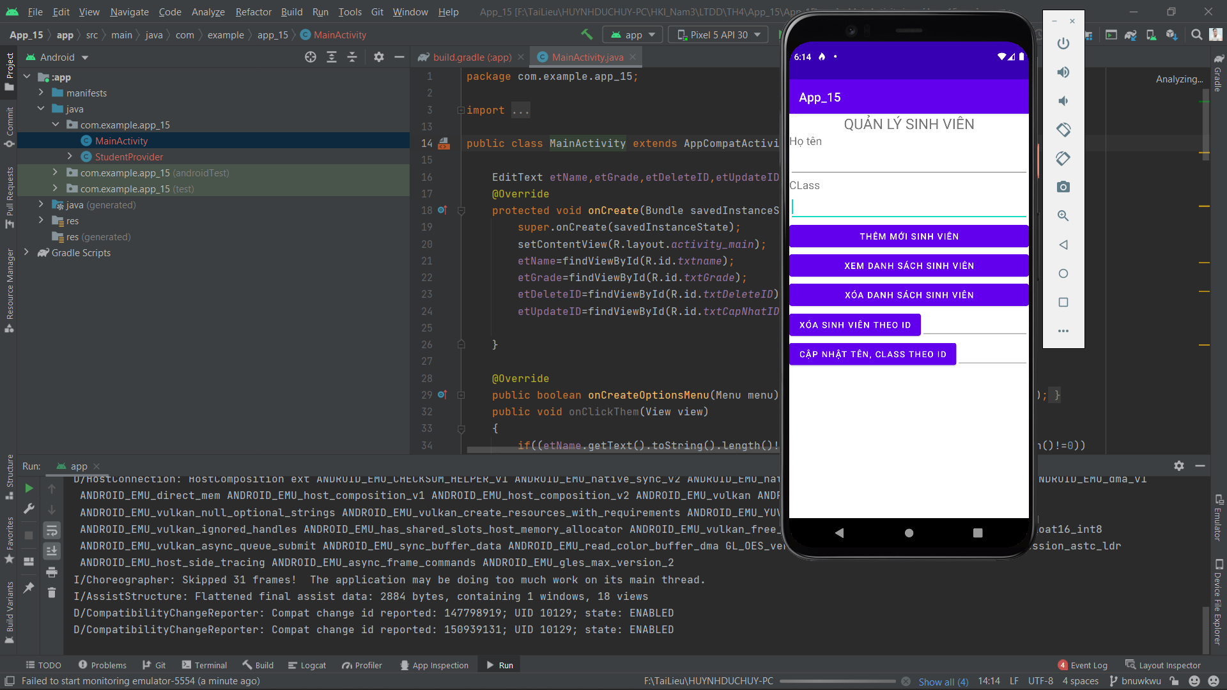

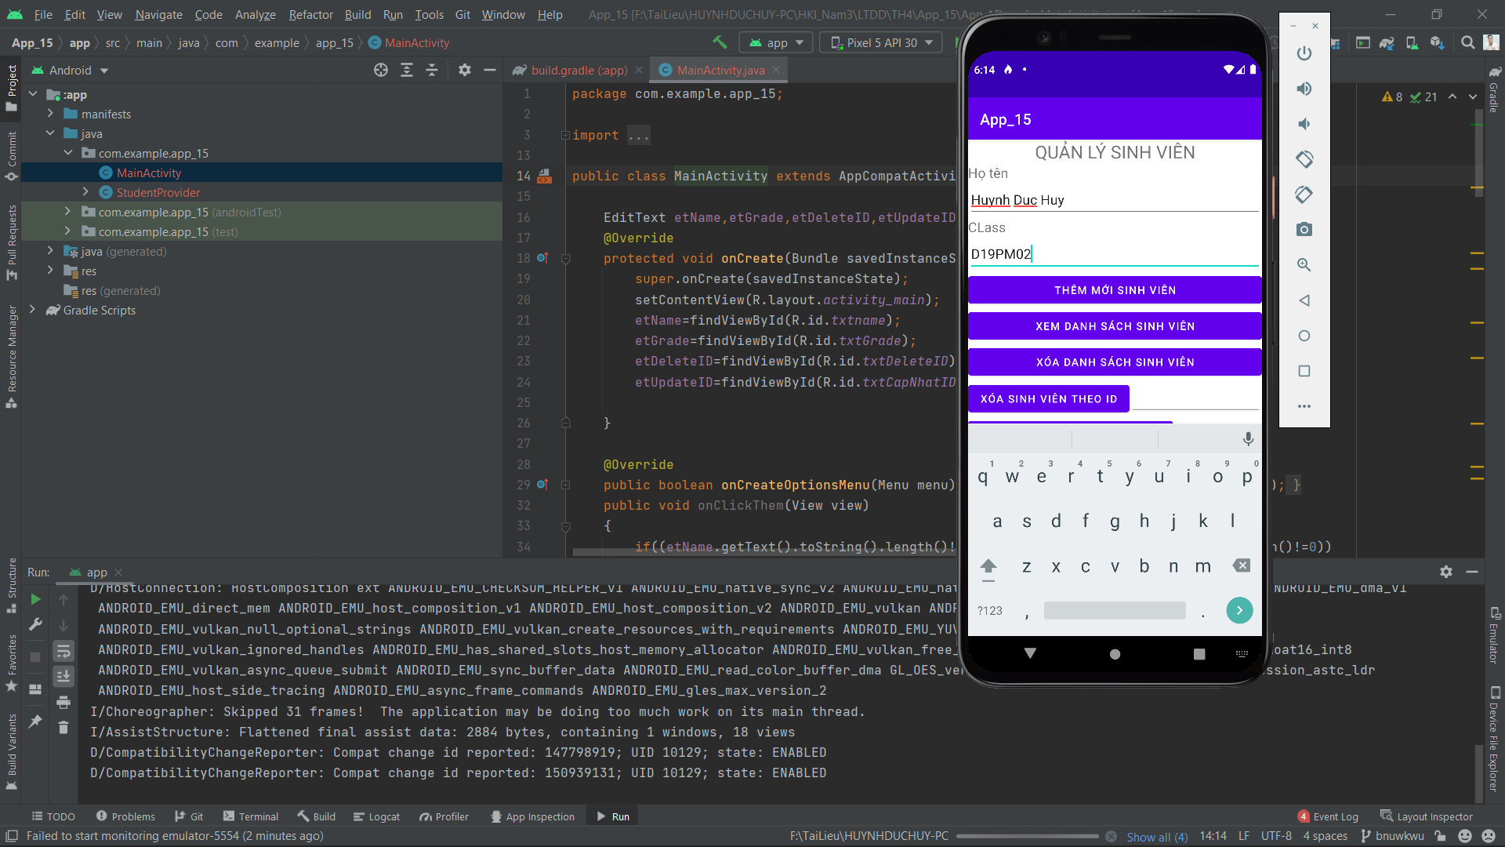

Câu 6: *Ứng dụng Calculator*

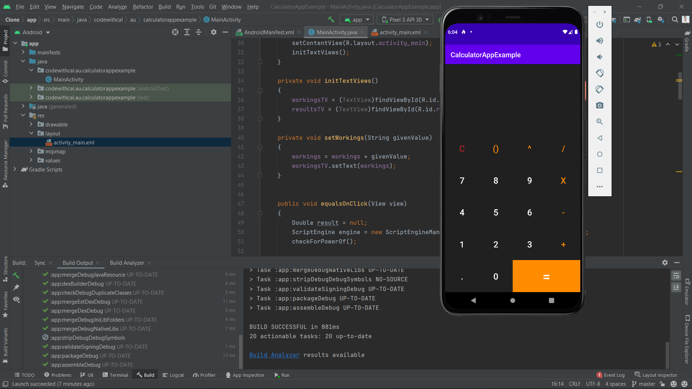

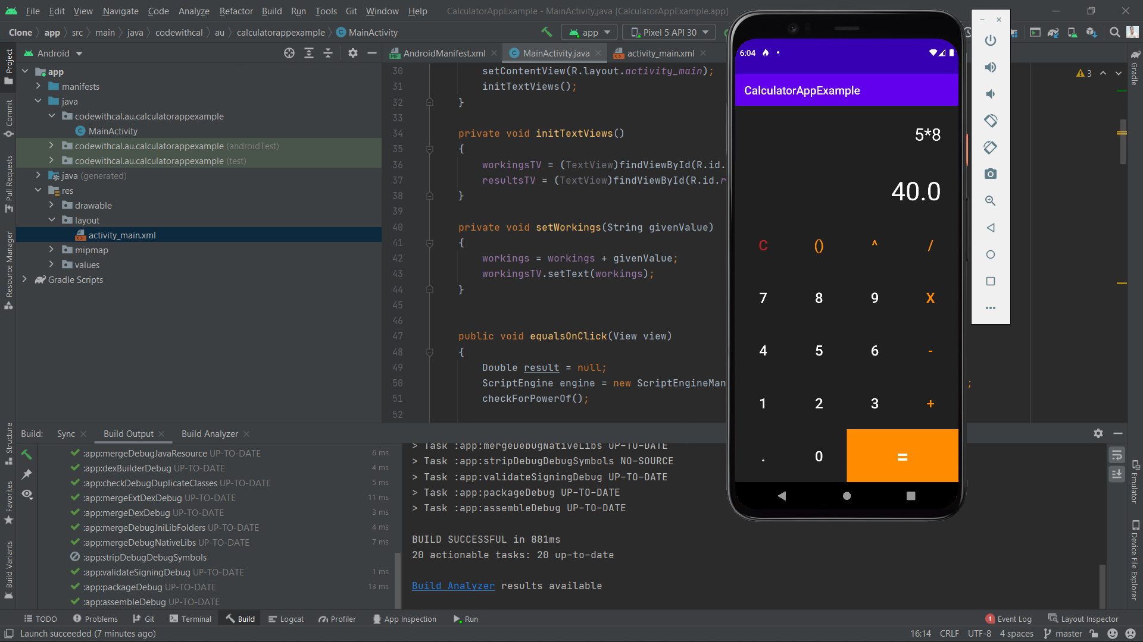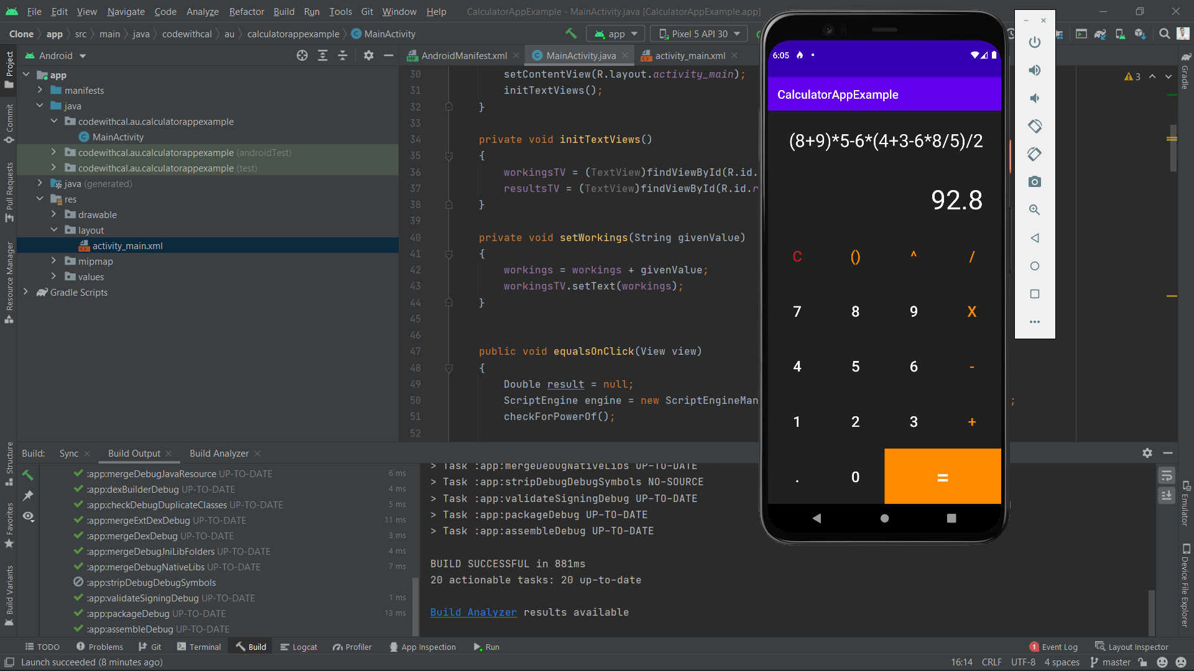

Câu 7 : Ứng dụng Quản lý Sinh Viên và Môn Học

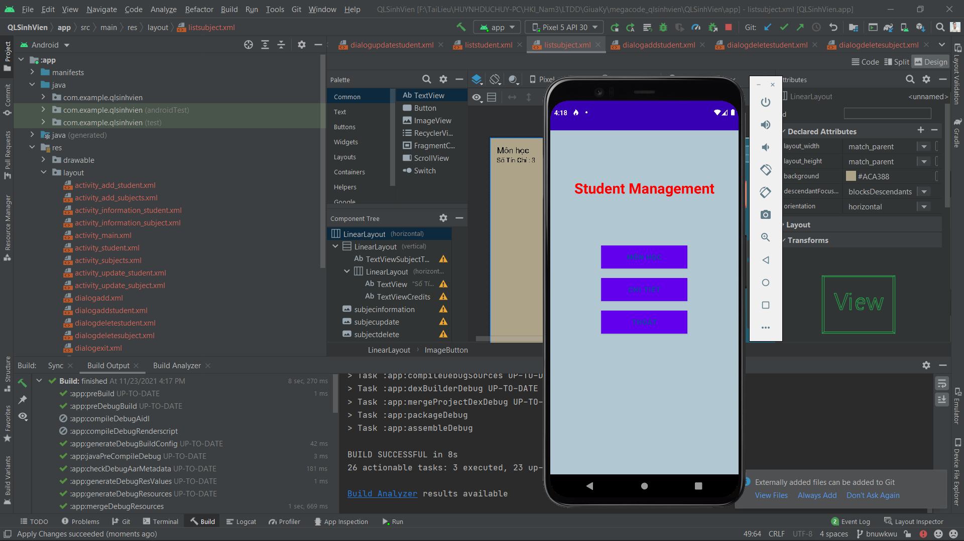

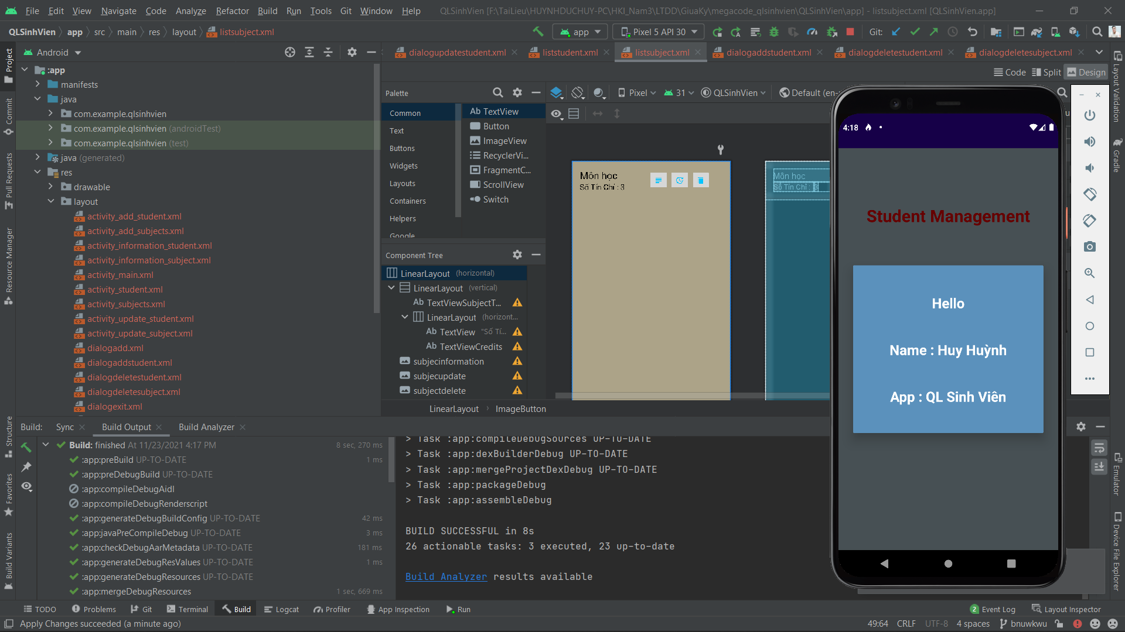

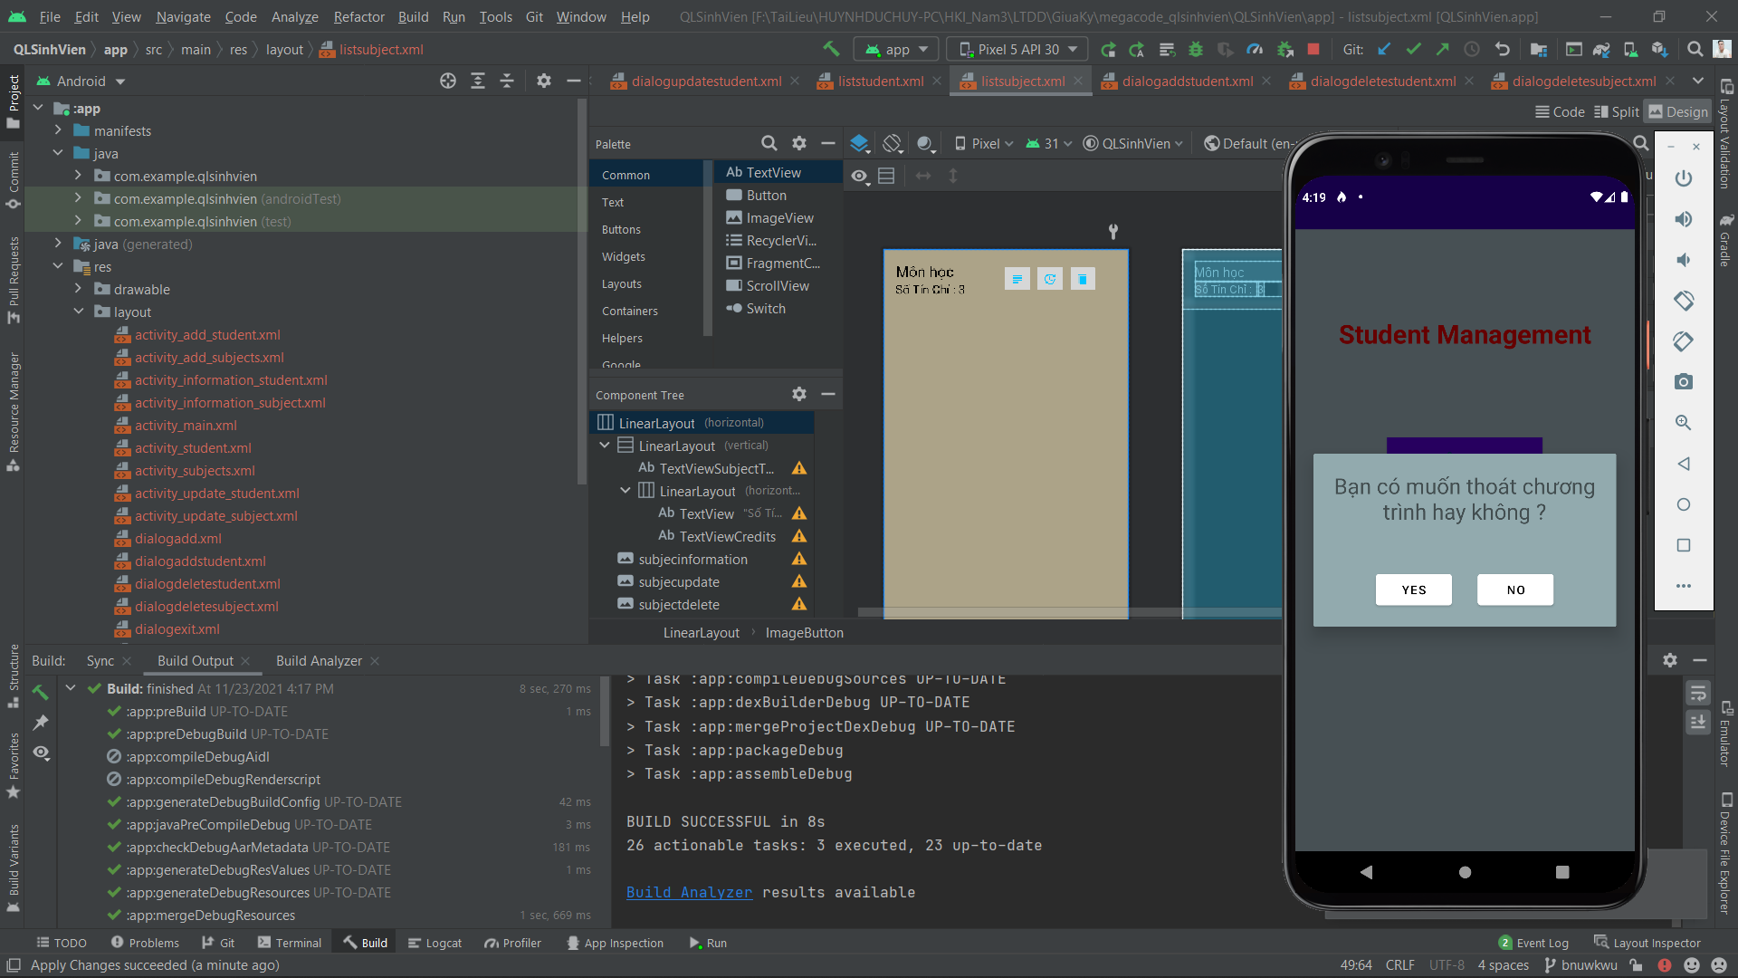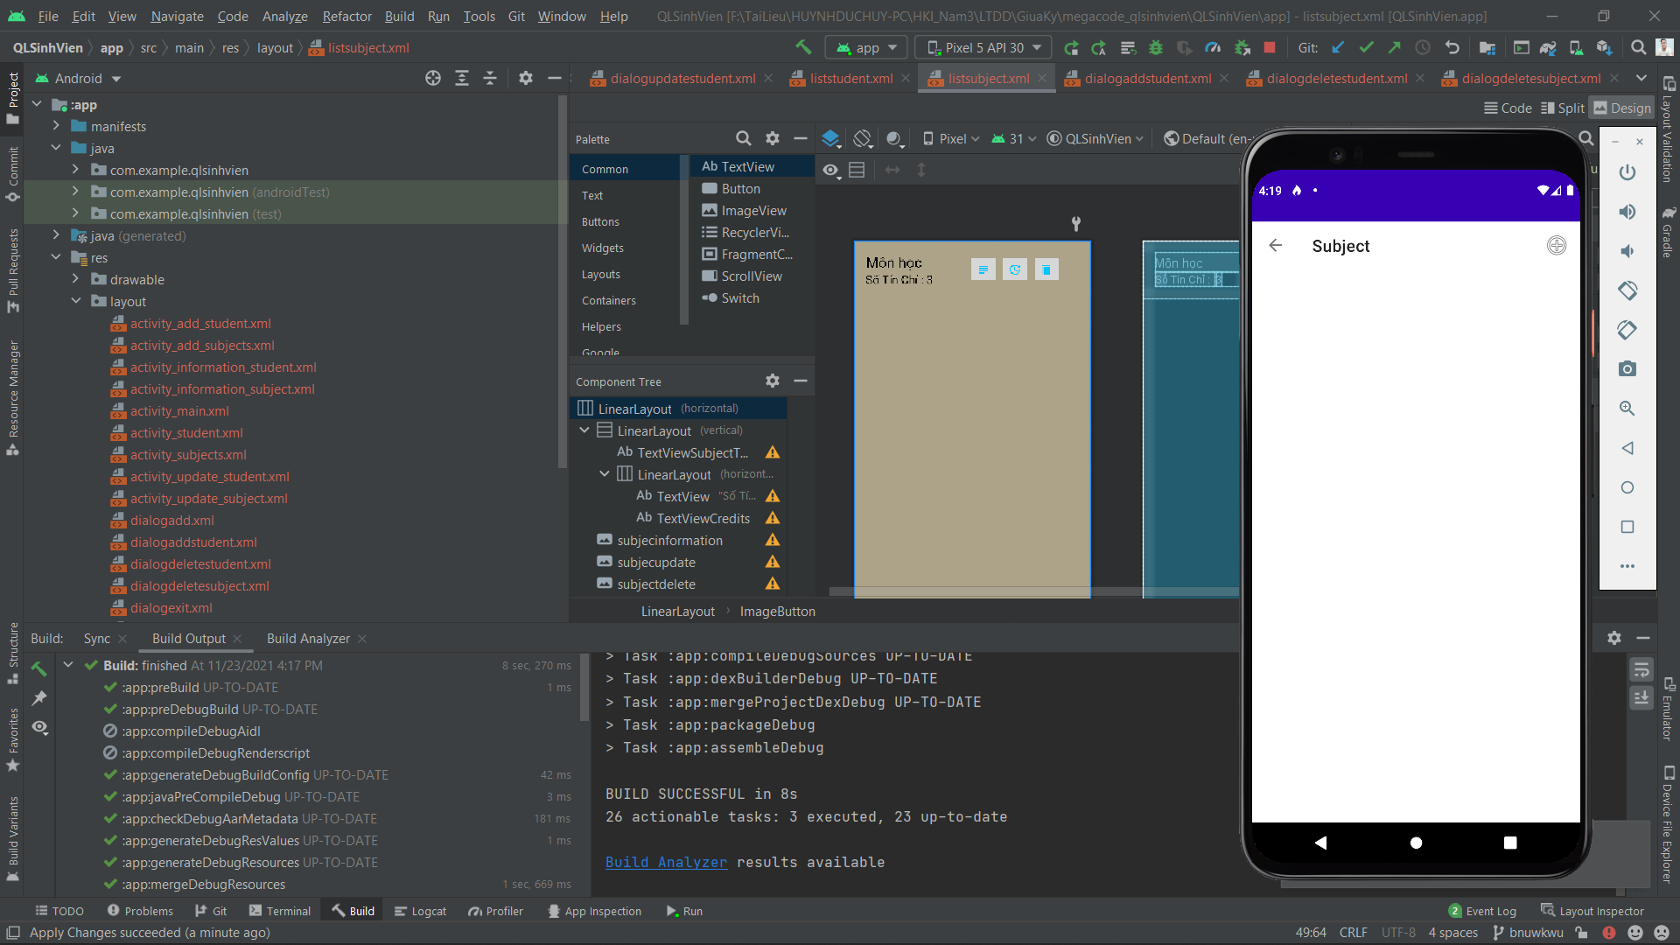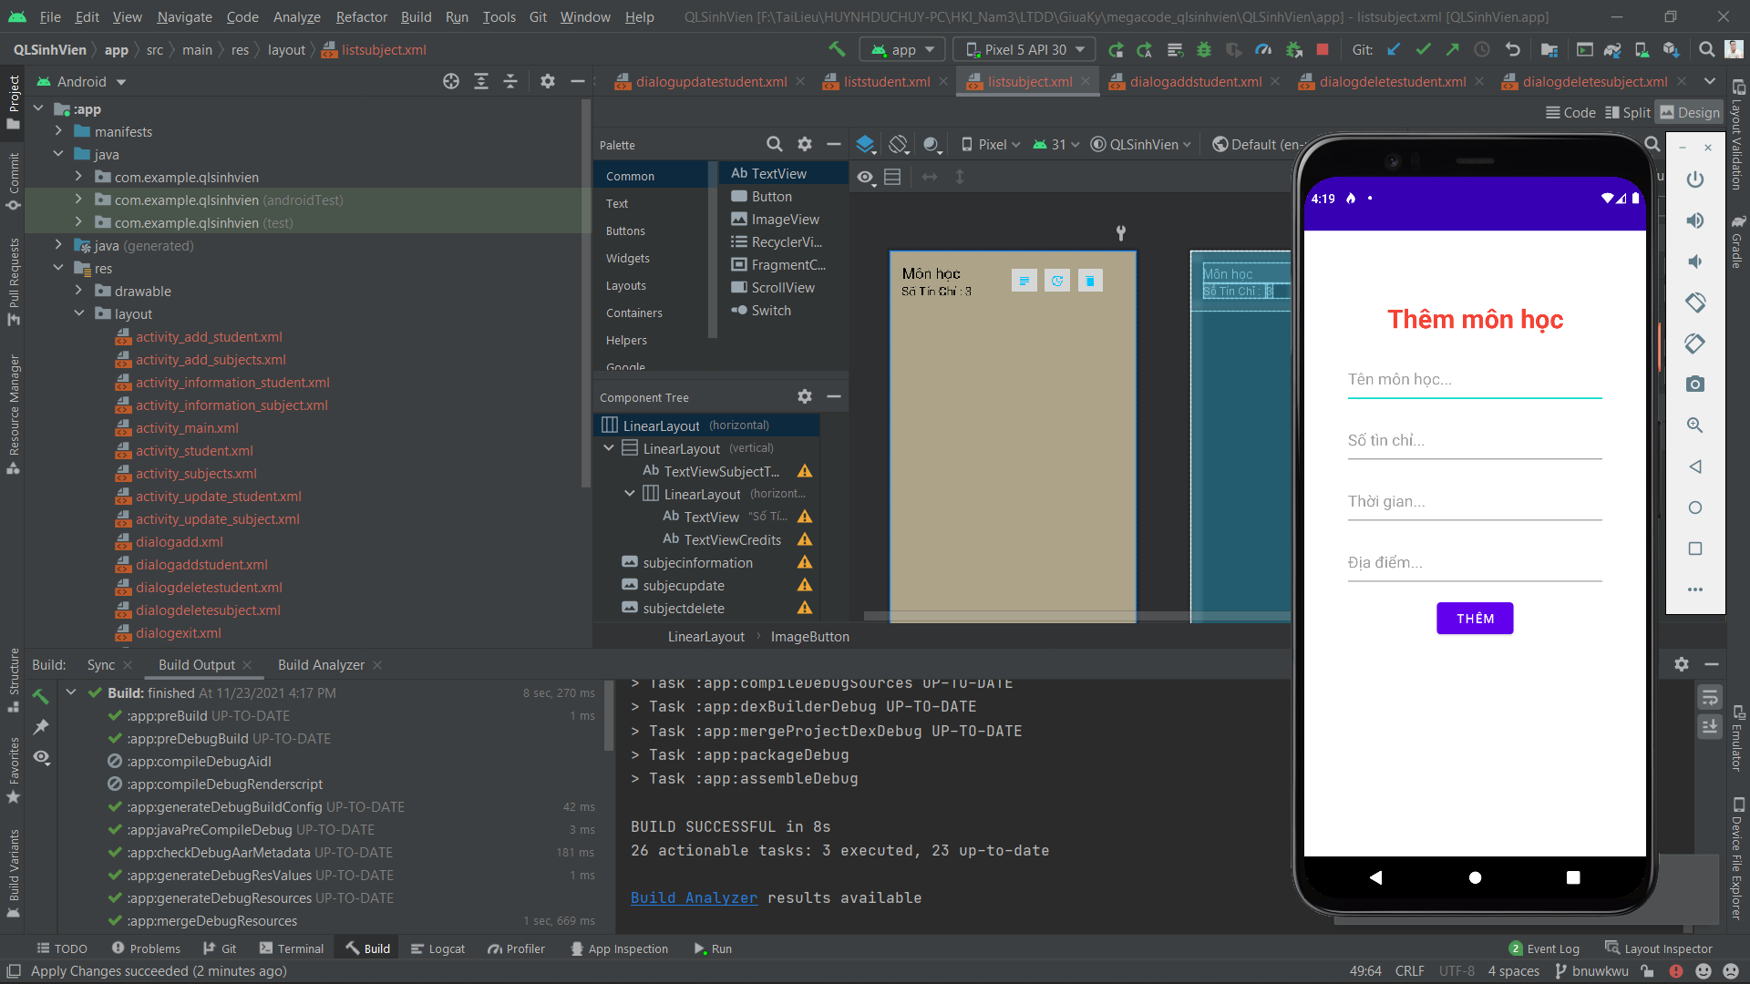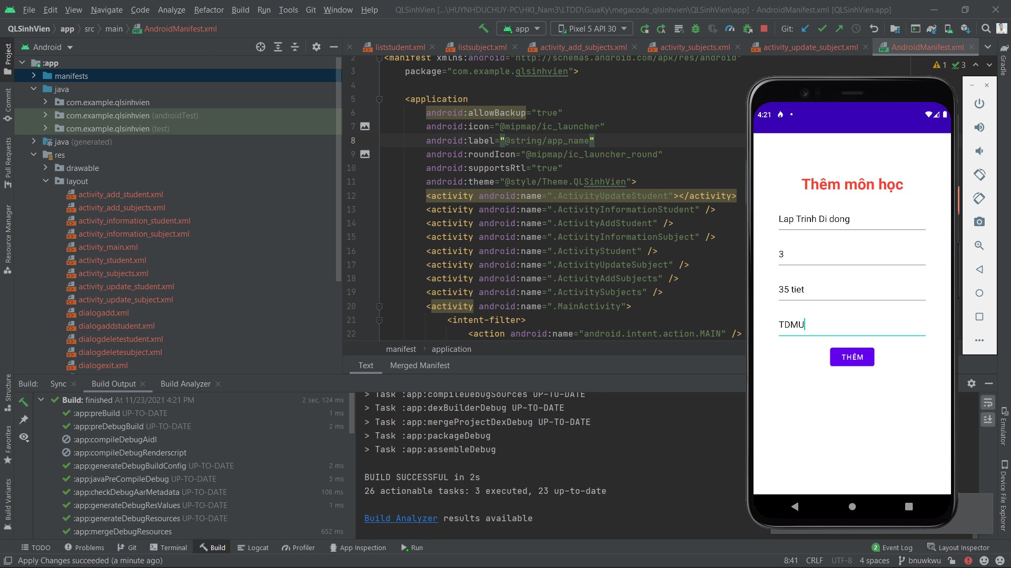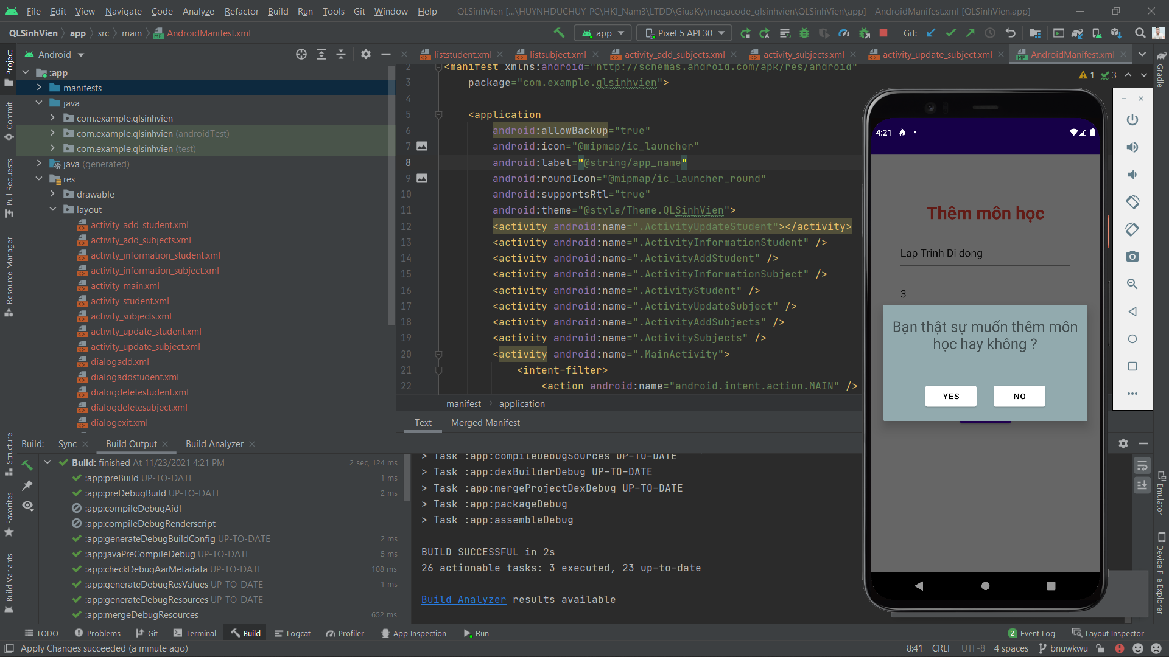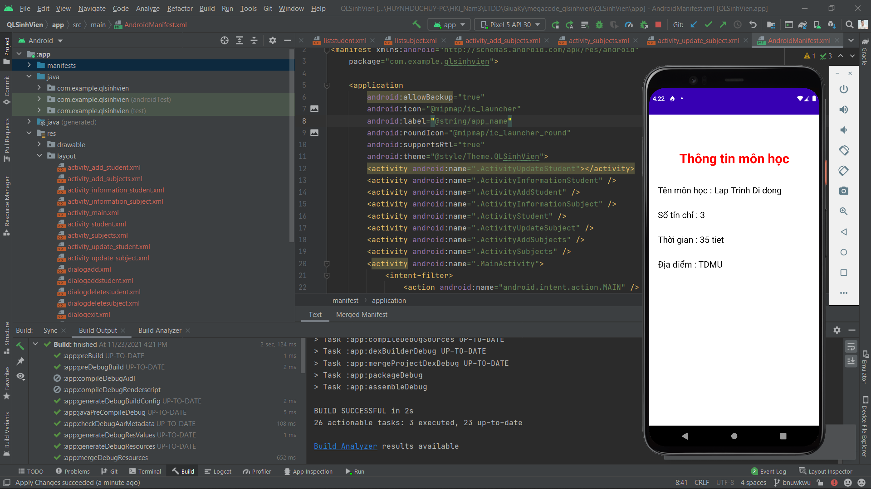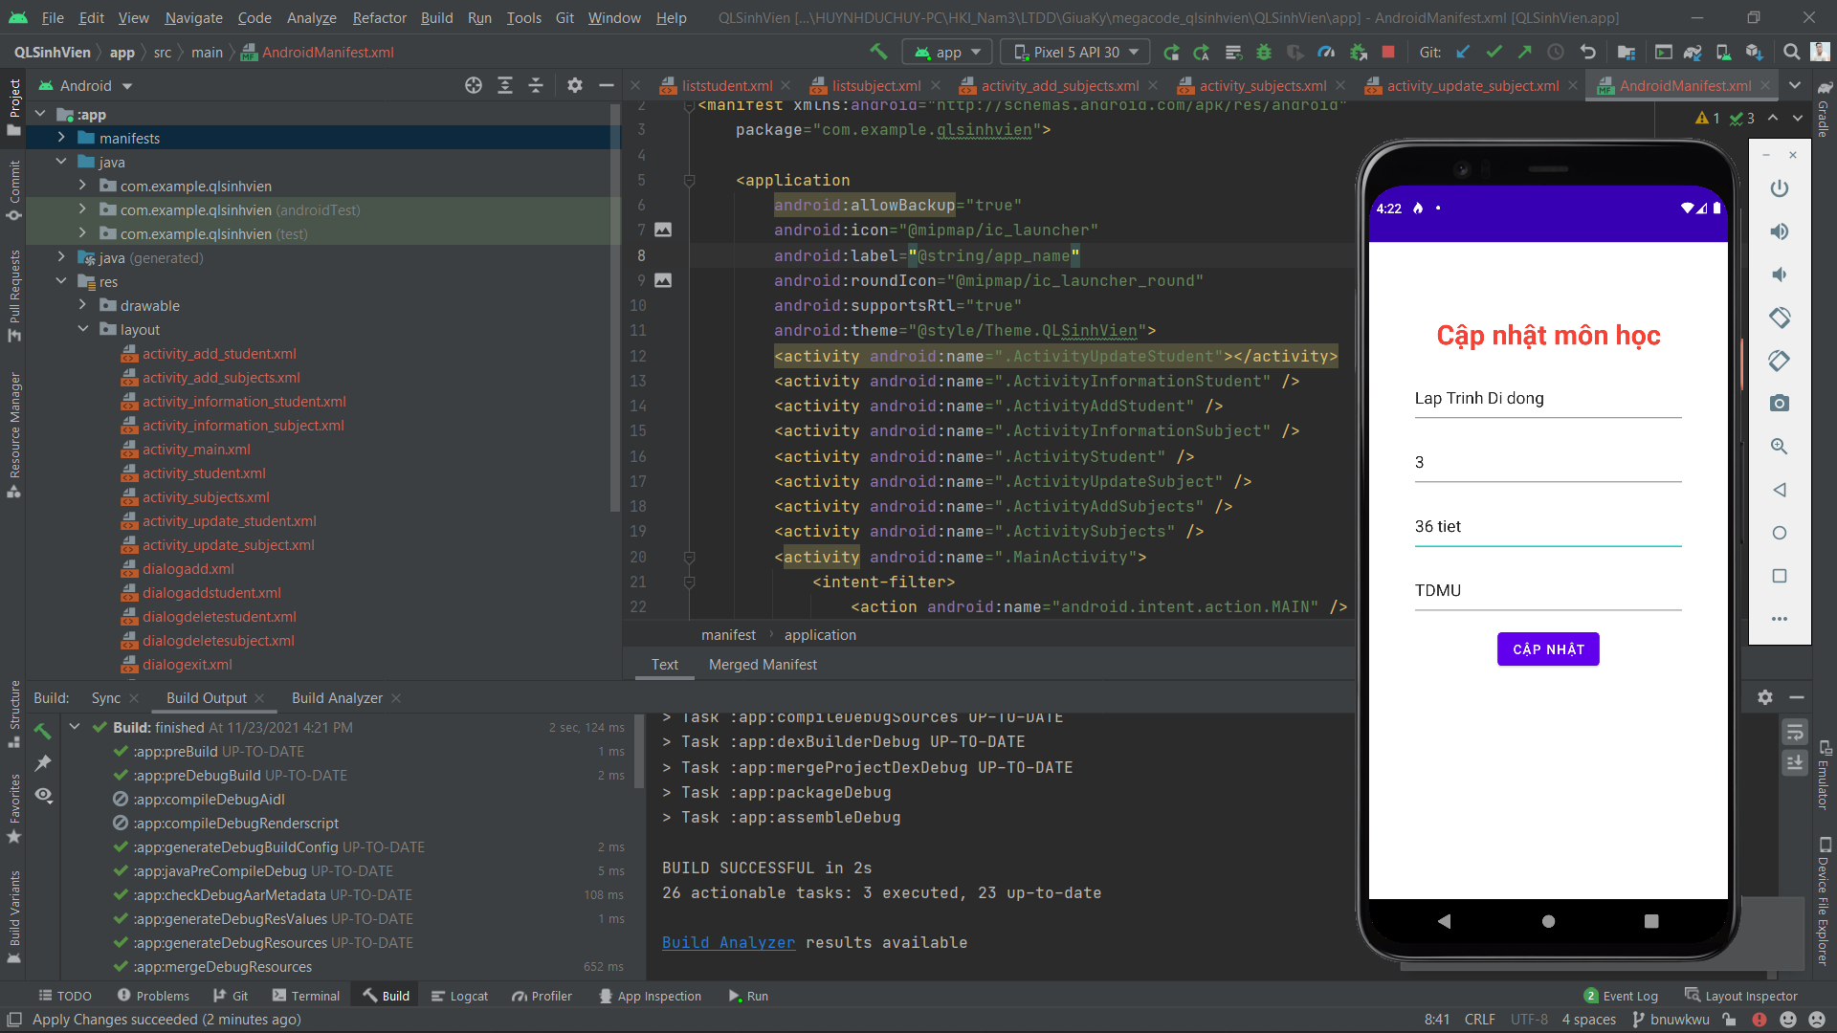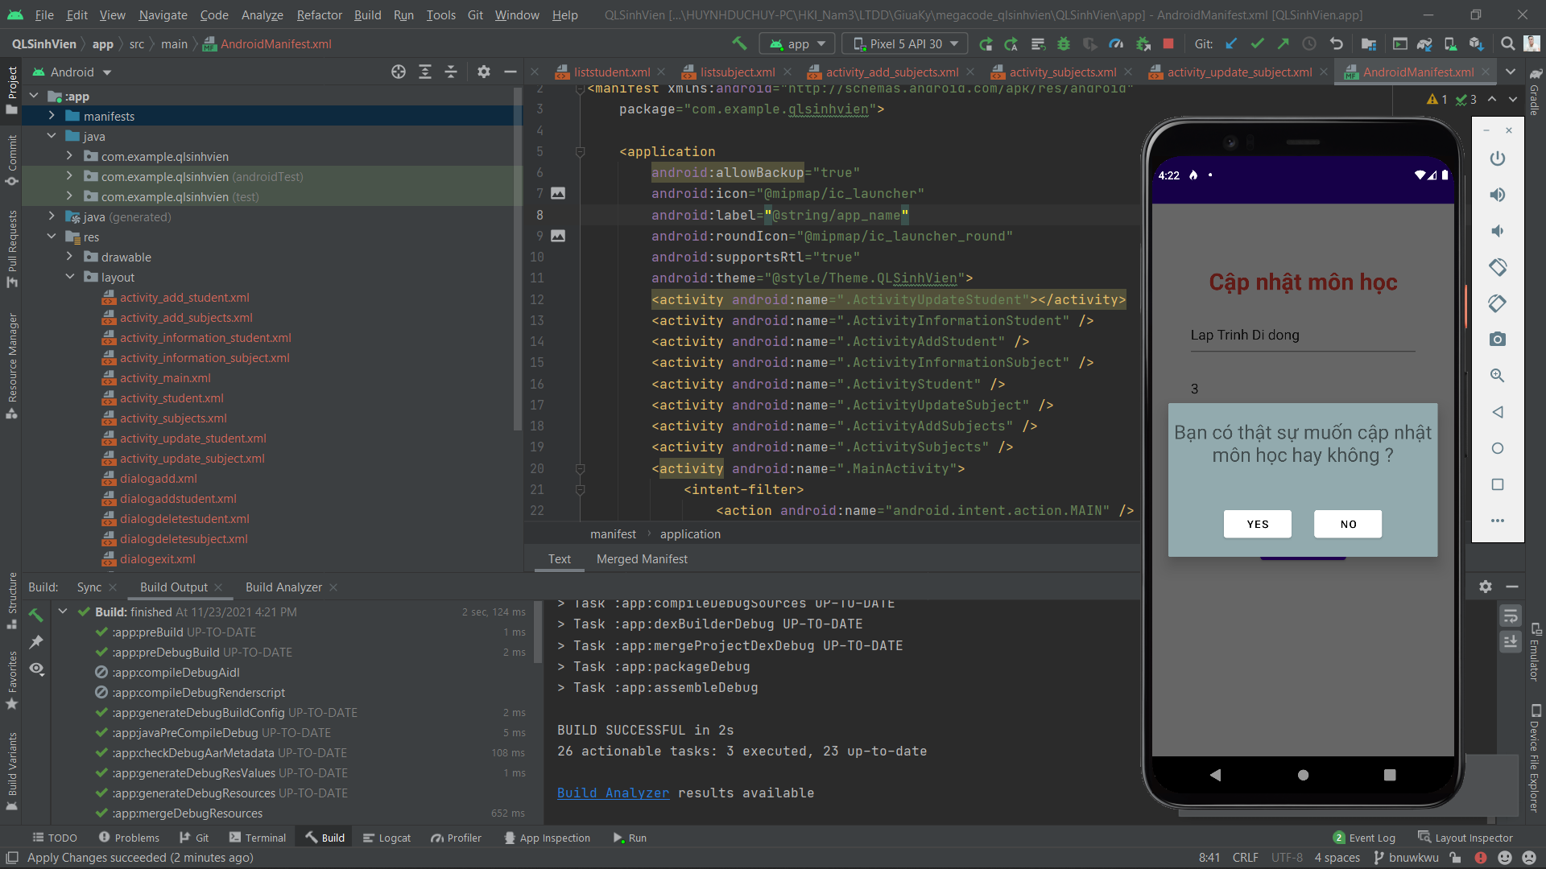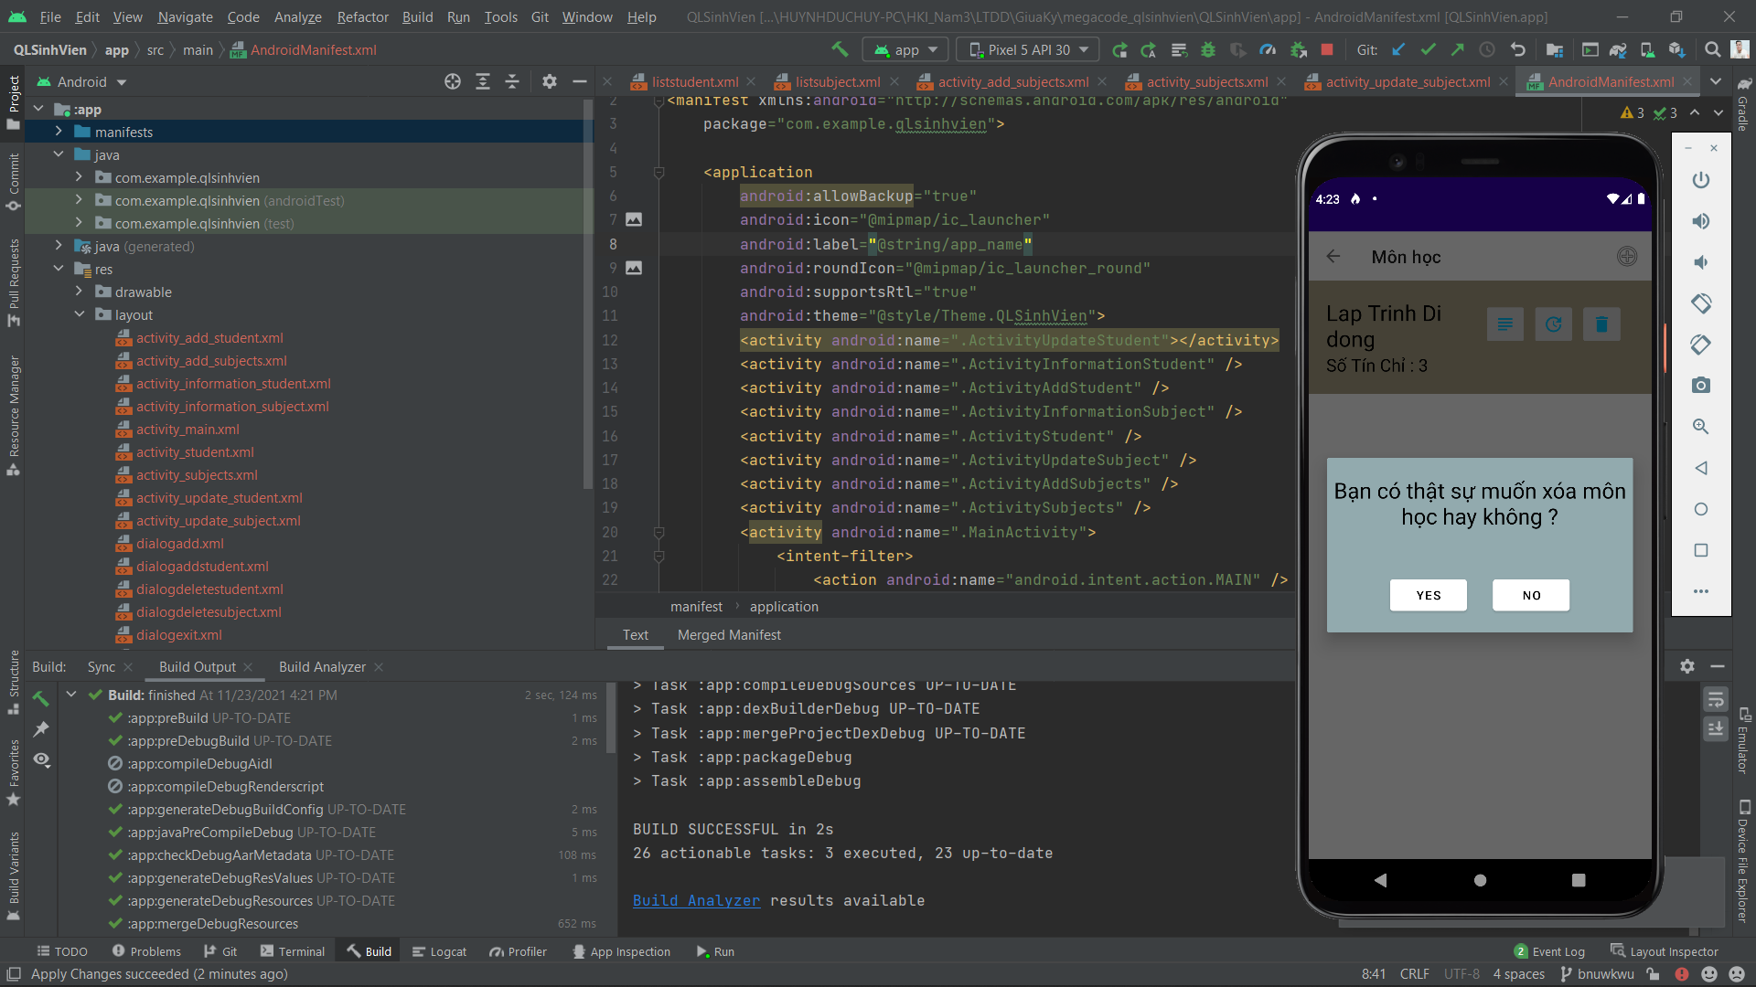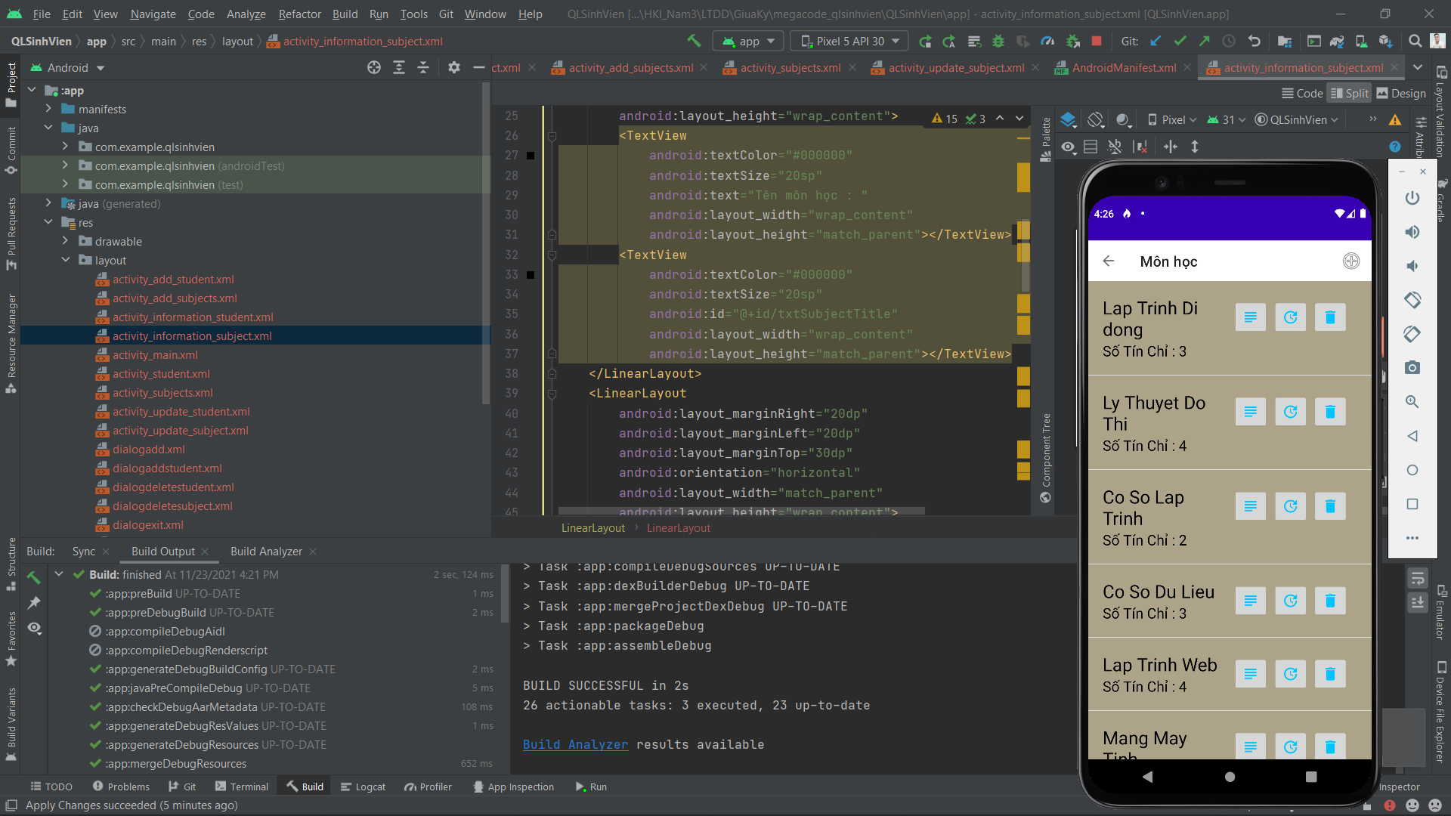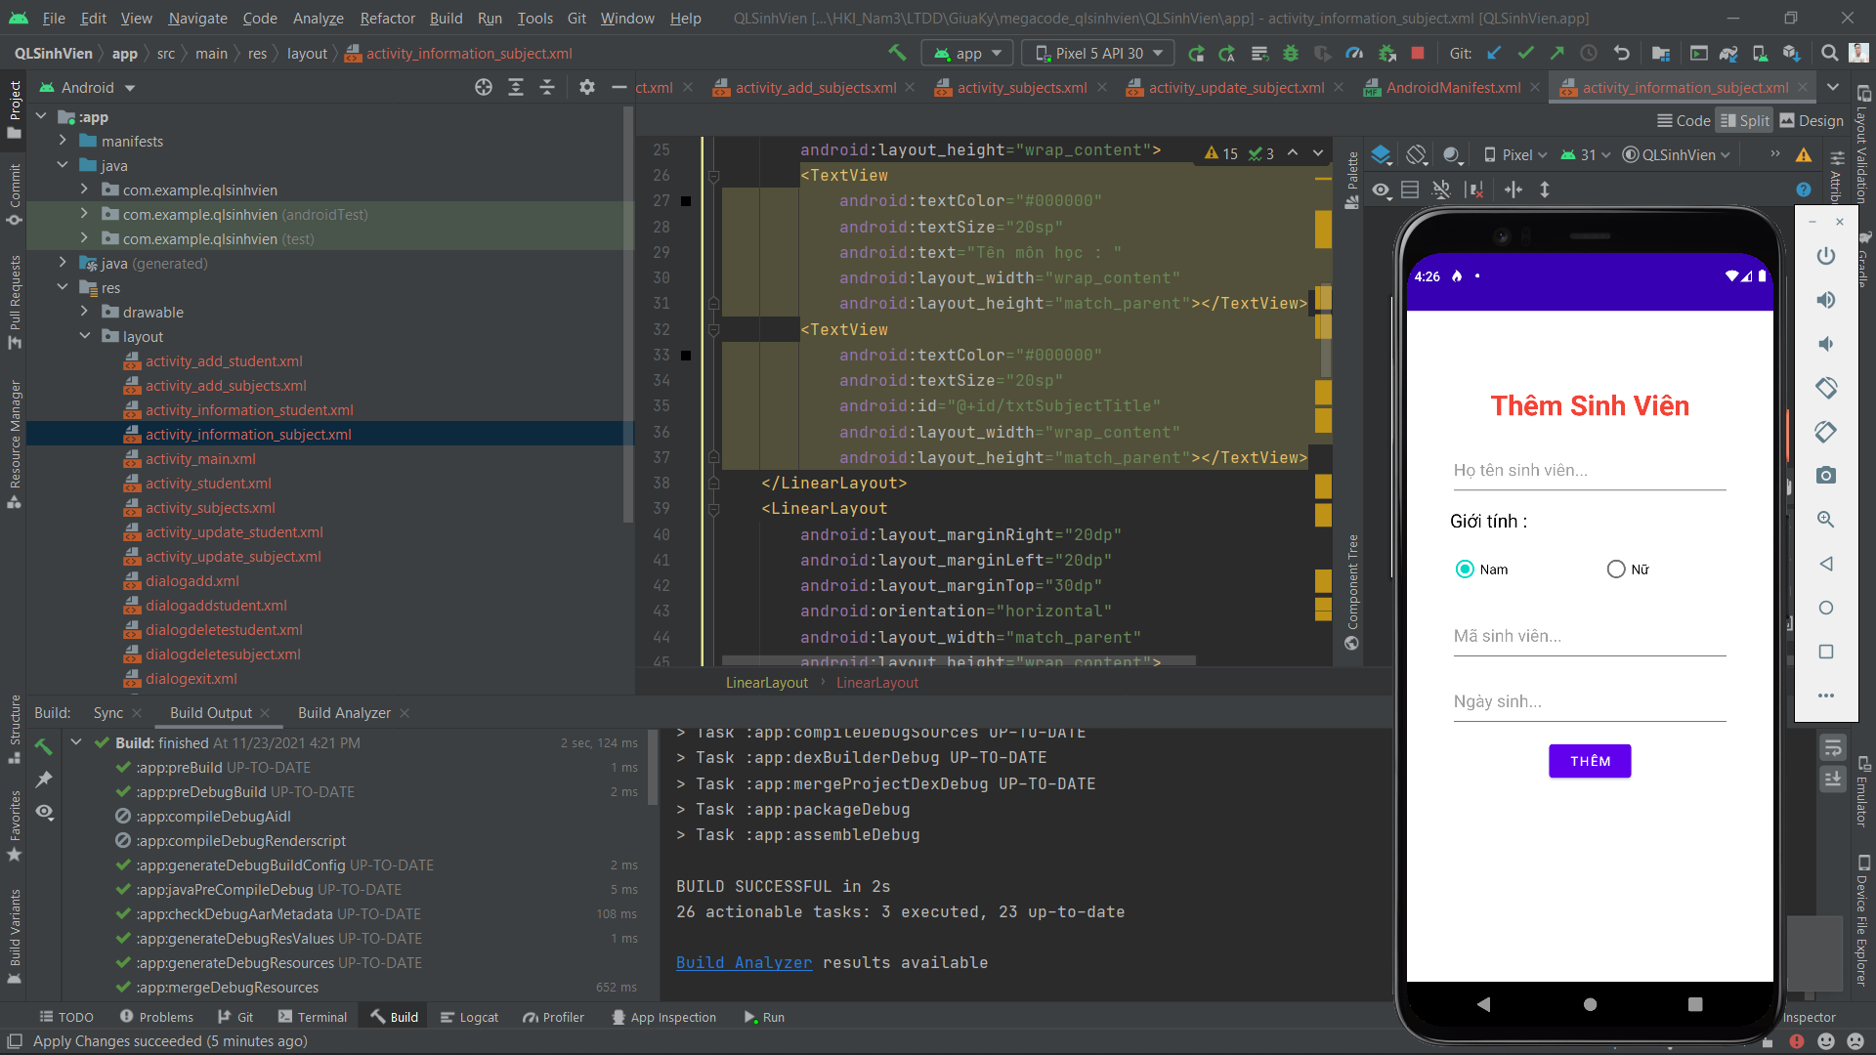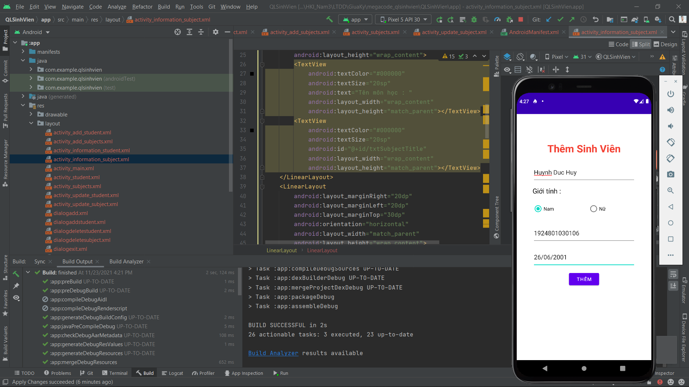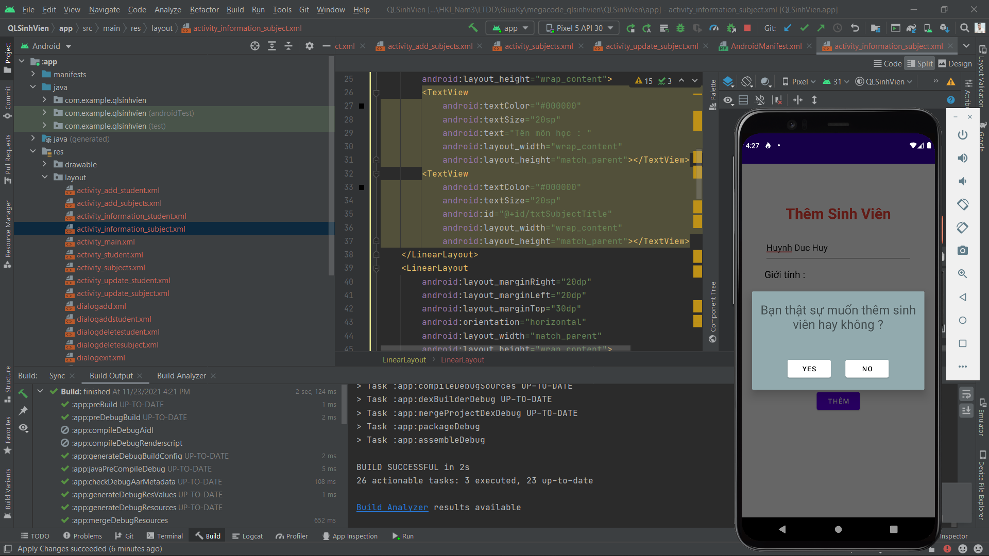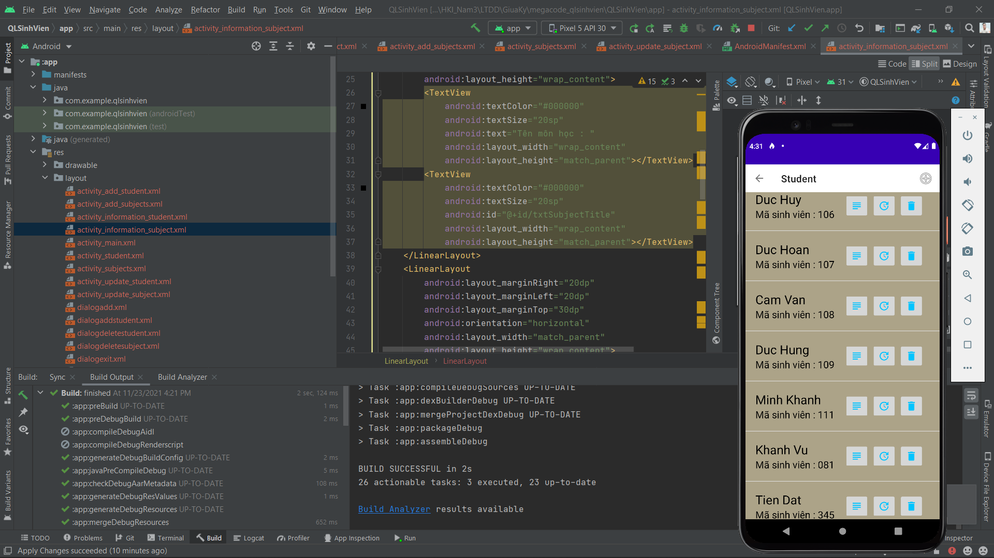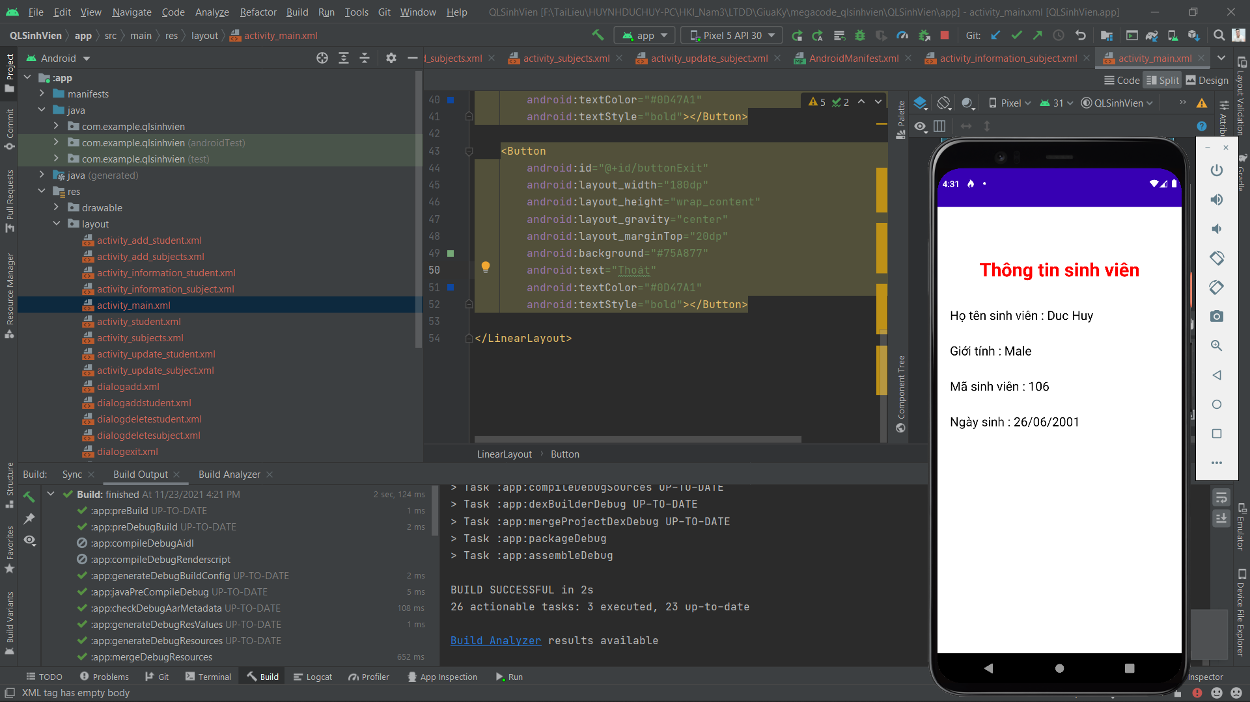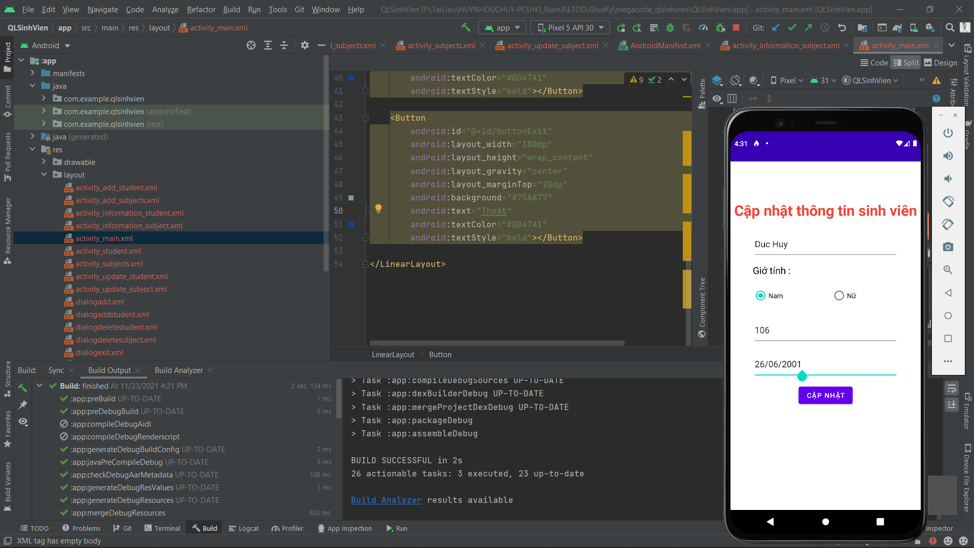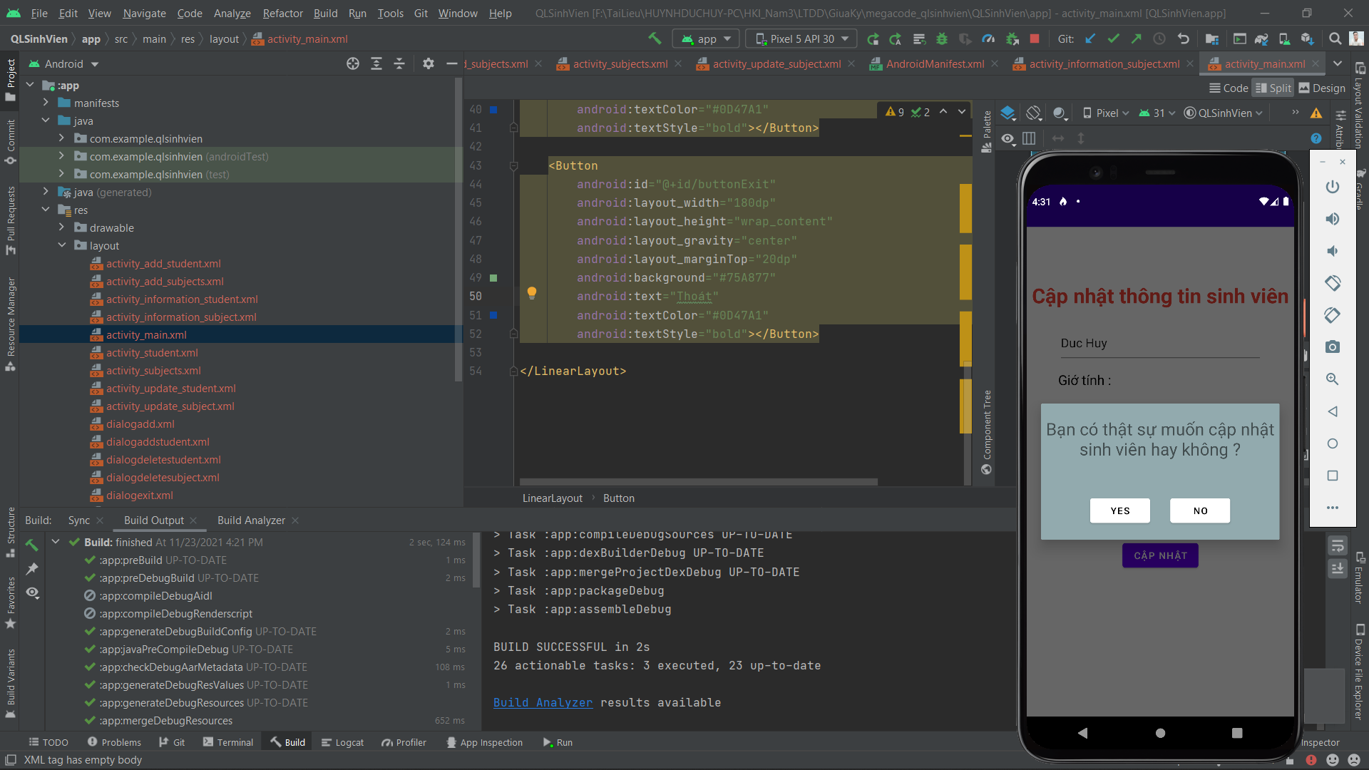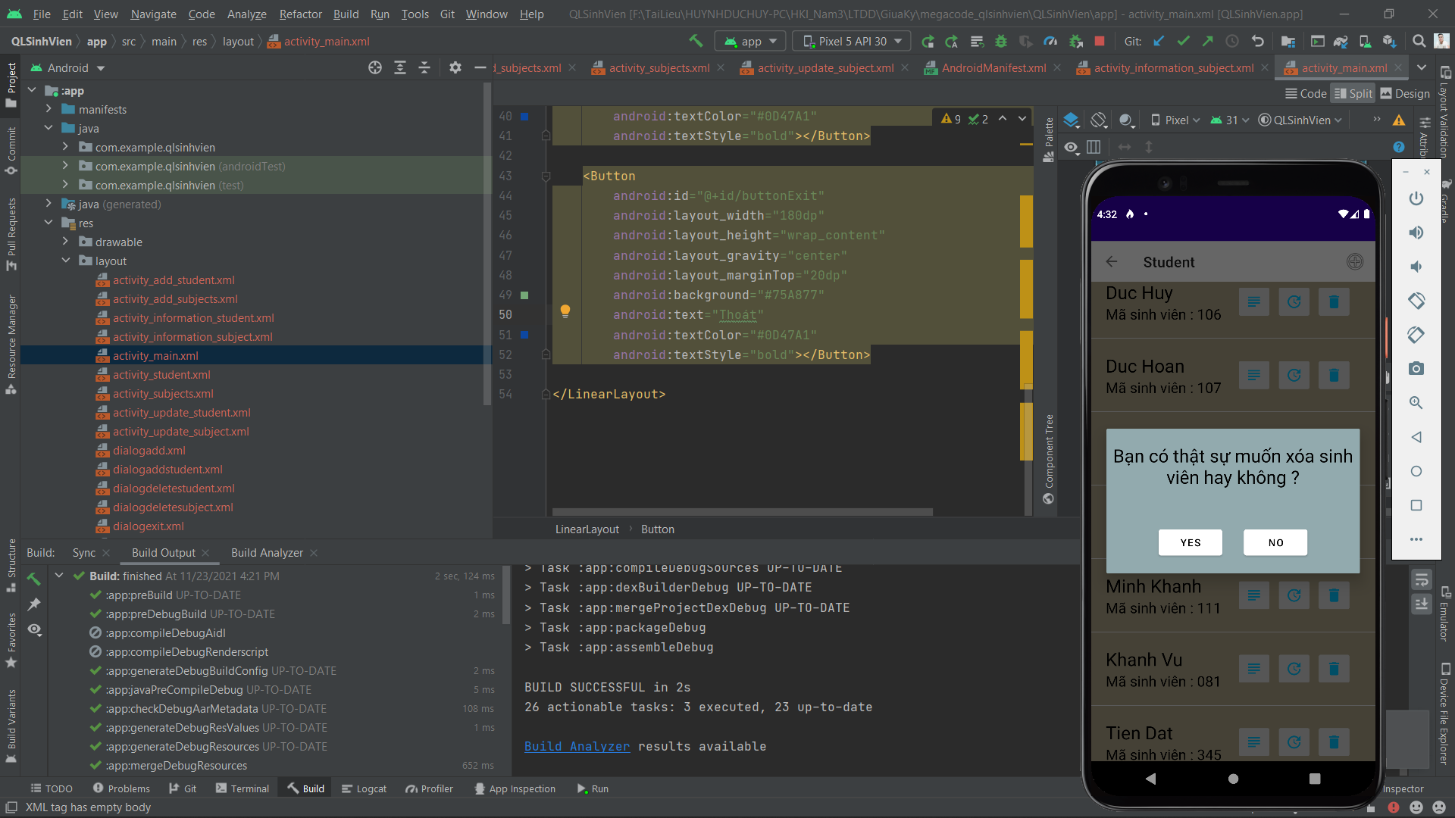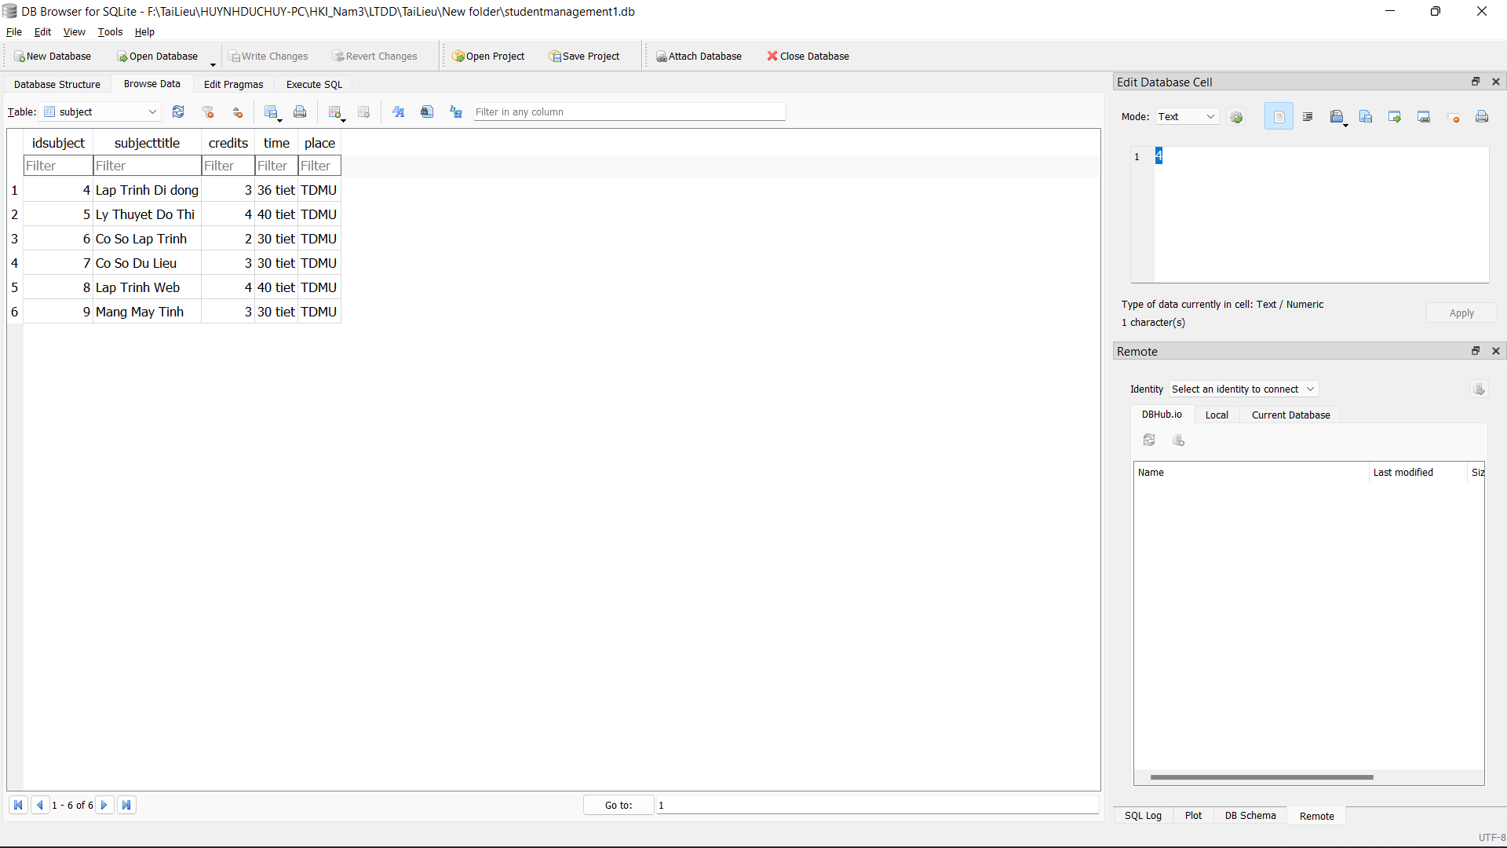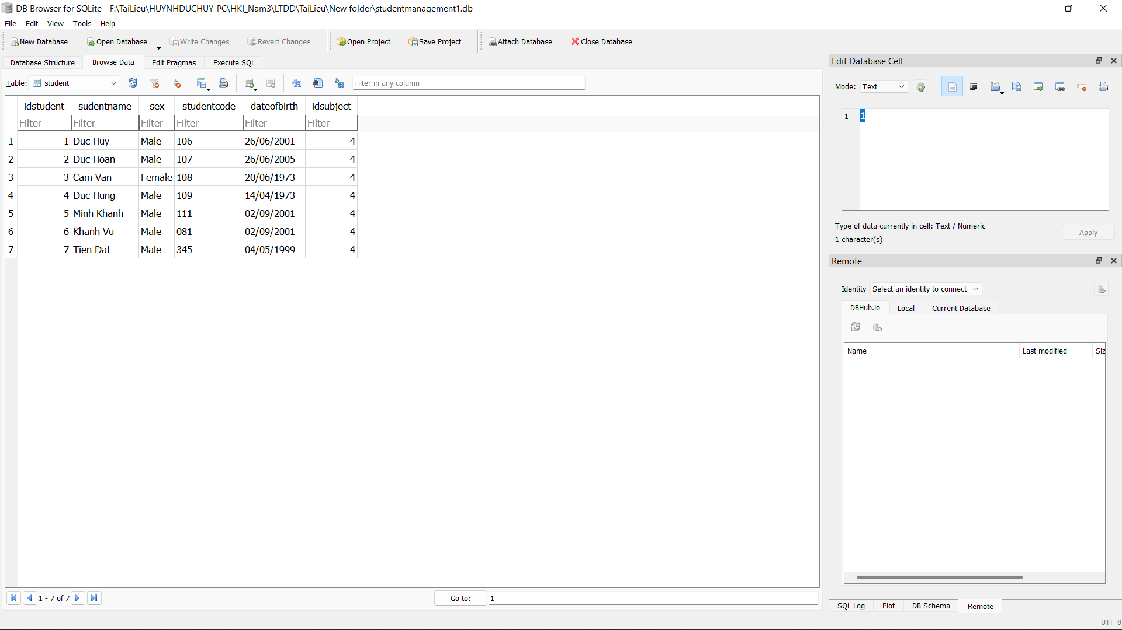

Câu 8

Phân tích 2 ứng dụng trên

* Ứng dụng Calculator : Ứng dụng có thể tính toán những phép tính một cách chính xác thông qua hệ thống. Khi người dùng nhập đầy đủ phép tính sau đó nhấn vào dấu bằng thì hệ thống sẽ tính toán và hiển thị ra kết quả cho người dùng.

+ Ưu điểm : Dễ sử dụng, tính toán chính xác , giao diện đẹp…

+ Cần cải thiện : Cần có thêm 1 số chức năng ví dụ tính căn bậc 2 và hàm số mũ, tính toán lũy thừa…

* Ứng dụng Quản lý sinh viên và môn học : thông qua ứng dụng người sử dụng có thể thêm xóa sửa môn học để quản lý. Đối với mỗi môn học có thể thêm xóa sửa dược thông tin của sinh viên sau đó lưu vào cơ sở dữ liệu(SQLite).

+ Ưu điểm : Ứng dụng dễ sử dụng, giao diện thân thiện, có thể quản lý được thông tin bao gồm môn học sinh viên…

+ Cần cải thiện : Hệ thống cần có thêm chức năng thống kê số tín chỉ đã đạt được cho sinh viên…

**Source Code**

* **Ứng dụng Calculator (Câu 6) :** <https://github.com/huynhuchuy2001/LTDD_GK_Calculator>
* **Ứng dụng QLSVMH (Câu 7) :** <https://github.com/huynhuchuy2001/LTDD_GK_QLSVMH.git>